2009年黑龙江公务员考试《行测》真题（B卷）
第一部分 客观题
一、单选题（本大题共134小题，第1-59题0.7分，第60-99题0.8分，第100-119题0.7分，第120-134题0.8分，共计99.3分）
1. (2010黑龙江)党和国家到2020年的奋斗目标是（ ）。
A. 基本实现现代化
B. 全面建成小康社会
C. 构建社会主义和谐社会
D. 全面实现科学发展

2. (2009黑龙江)人们日常谈论股市行情时常提及“牛市”“熊市”，其中“牛市”指的是( )。
A. 行情普遍看涨，延续时间较短
B. 行情普遍看涨，延续时间较长
C. 行情普遍看淡，延续时间较短
D. 行情普遍看淡，延续时间较长

3. (2009黑龙江)神舟七号载人飞船点火升空后最先抛弃的是( )。
A. 整流罩
B. 助推器
C. 二级火箭
D. 逃逸塔

4. (2009黑龙江)构建社会主义和谐社会的重点是（ ）。
A. 解决人民群众最关心、最直接、最现实的利益问题
B. 走共同富裕道路
C. 推动社会建设与经济建设、政治建设、文化建设协调发展
D. 发展社会事业、促进社会公平正义、建设和谐文化

5. (2009黑龙江)社会和谐的基本条件是( )。
A. 发展
B. 稳定
C. 社会公平正义
D. 以人为本

6. (2009黑龙江)下列不属于哺乳动物的是（）。
A. 蜂鸟
B. 鲸
C. 海豚
D. 蝙蝠

7. (2009黑龙江)判断社会进步的最根本标准是（ ）
A. 社会秩序的稳定
B. 民主程度的提高
C. 自然环境的改善
D. 生产力的发展

8. (2009黑龙江)我国当前人口和计划生育工作的重点、难点在( )。
A. 城市
B. 城郊结合部
C. 农村
D. 城镇

9. (2015河南)下列由全国人民代表大会常务委员会行使职权的有( )。
A. 修改宪法
B. 选举中华人民共和国主席、副主席
C. 制定和修改刑事、民事、国家机构和其他基本法律
D. 解释宪法和监督宪法实施

10. (2009黑龙江)根据宪法和组织法的规定，下列有权制定地方性法规的机关是（ ）。
A. 北京市海淀区人民代表大会
B. 长春市人民政府
C. 中共南京市委
D. 吉林省人民代表大会

11. (2009黑龙江)某省政府办公厅的郭某受命组建省政府调研中心。为此他在政府内挑选了一些人员作为调研中心的工作人员，包括小王、小张和老林等。在郭某看来，小王虽能力有限，但为人踏实，容易和别的同志搞好团结，还是自己的老同学。据此可以判断郭某的领导方式是( )。
A. 任务导向型
B. 关系导向型
C. 民主型
D. 专制型

12. (2009黑龙江)最早实行农业“大包干”，即“家庭联产承包责任制”，被誉为“中国农村改革第一村”的是（ ）。
A. 河南南街村
B. 山东大寨村
C. 安徽小岗村
D. 广西和寨村

13. (2009黑龙江)村内兴办集体生产公益事业向农民筹集资金，负责管理、使用该资金的部门是( )。
A. 村集体经济组织或村委员会
B. 乡、镇政府
C. 县农业经营管理部门
D. 乡、镇财政部门

14. (2009黑龙江)《中华人民共和国森林法》规定：滥伐森林或者其他林木，由林业主管部门责令补种滥伐株数（ ）的树木，并处滥伐林木价值二倍以上五倍以下的罚款。
A. 两倍
B. 二十倍
C. 十倍
D. 五倍

15. (2009黑龙江)在我国，自然人的计算机软件著作权的保护期限是（ ）。
A. 25年
B. 40年
C. 50年
D. 作者终生及死后50年

16. (2017河南)在国际金融问题上进行协商与协作，促进国际货币合作；促进国际贸易的扩大和平衡发展；纠正国际收支的失调，而不采取危害本国或国际繁荣的措施，缩短成员国国际收支不平衡的时间，减轻不平衡的程度。以上是下列哪个国际组织的主要职能？( )
A. 世界贸易组织
B. 国际货币基金组织
C. 世界银行
D. 经济合作发展组织

17. (2009黑龙江)“义利之辩”是我国古代伦理学上争论激烈的一个问题，争论的实质是把什么作为判断事物价值的标准。下列话语中主张以“利”作为判断事物价值的标准的是( )
A. 君子谋道不谋食，君子忧道不忧贫
B. 仓廪实则知礼节，衣食足则知荣辱
C. 君子喻于义，小人喻于利
D. 己欲立而立人，己欲达而达人

18. (2009黑龙江)消化系统是保证人体新陈代谢正常进行的一个重要系统，由消化管和消化腺两大部分组成。下列器官或腺体不属于消化系统的是( )。
A. 食管
B. 肾脏
C. 胰腺
D. 盲肠

19. (2009黑龙江)关于等离子电视的使用，下列说法错误的是( )。
A. 避免与其他家电放在一起，否则会产生电磁波，出现噪音等干扰现象
B. 不要频繁开关机，以减少显像管灯丝过热次数，延缓显像管的老化
C. 不要放在强光照射的地方，这样会导致荧光粉发生变化，缩短使用寿命
D. 连续开机时间过长后，可用冷水湿抹布擦拭电视荧屏，降低温度

20. (2009黑龙江)人体必需的六类营养素中有三大热能营养素，在体内经过氧化可能产生能量，下列不属于热能营养素的是（ ）。
A. 碳水化合物
B. 维生素
C. 脂肪
D. 蛋白质

21. (2009黑龙江)美联储为了解决美国储蓄量不足的问题，为了维持美国经济运转，利用美元作为国际储备货币的特殊地位大量发行美元。美国用这种方法来投资，维持很高的生活水平，但造成了世界范围内的流动性泛滥。美元发行过度导致美元贬值，贬值的损失由所有持有美元的国家来承担。然后再来做强美元，损失就实现了转嫁。美国的有识之士认为，美国的这种做法不仅会害了自己还会害了世界。
对这段文字概括最恰当的一项是：
A. 美联储为了维持美国经济运转而大量发行美元
B. 美联储大量发行美元的措施将会导致美元贬值
C. 美元的过量发行会造成流动性泛滥，影响世界经济
D. 美国加大发行量来维护美元国际储备货币的特殊地位

22. (2009黑龙江)我国的传统文化强调集体，拒绝正式承认个人的主体性。传统社会的礼治秩序，本质上是主张取消个性、主体性，否认个人独立利益的，个人只能按照一定的“名分”来履行责任义务。这一秩序塑造的是处于服从地位的“臣民”，而非法律意义上享有权利的“公民”。上世纪80年代以来进行的劳动人事制度改革，是要实现人由“单位人”向“社会人”过渡的目标。这一“人的社会化”过程，既是我国经济改革的重要成果，也是我国社会发展进步的一个重要标志。它意味着个人自由的增加和社会结构的优化。
对这段文字概括最恰当的一项是：
A. 强调集体、拒绝个人的主体性是我国传统文化的重要标志
B. 劳动人事制度改革是我国的经济改革和社会进步的一个重要标志
C. “人的社会化”过程是个人自由增加和社会结构优化的重要标志
D. 由“臣民”到“公民”的转变是我国劳动人事改革的重要标志

23. (2009黑龙江)尽管从国民经济总量的比重上看，农业所占的比重低于第二、第三产业，但对于一个农业人口占全国人口80％的发展中大国来说，无粮不稳。没有广大农民的普遍小康，没有农村经济的繁荣发展，整个国家发展进步的基础就会不稳，实现全面小康和高水平小康的战略目标就会成为无源之水、无本之木。农业和农村经济的发展，事关改革开放大局，在这个根本问题上不能只算GDP贡献率一本账，更要算改革发展稳定全局这本大账。
这段文字着重强调的是：
A. 农业的基础地位
B. 农村的经济发展
C. 农民的生活质量
D. 农村的社会稳定

24. (2009黑龙江)新闻不仅是报道中每一个要素都符合客观实际，更重要的是新闻报道能给读者构建一个能正确认识该新闻事件本来面目的框架。无论是以镜头为信息载体的电视新闻，还是以文字为传播手段的报纸新闻都是结构事件的元素，通过一个个镜头或者一个个文字、词语按照特定顺序的组合形成对事件整体描述的框架。但是，叙事结构告诉我们，不同的组合能产生不同的意义。犹如田忌赛马一样，调整顺序也能产生质的飞跃，这也是马克思主义哲学中量变到质变的第二种形式。
这段文字意在说明：
A. 新闻真实的实现有赖于受阅者的认识、理解
B. 新闻的真实有赖于新闻主宰者——记者的把握
C. 新闻内部要素的完全真实并不能代表这条新闻的完全真实
D. 新闻报道的叙事结构同样影响着新闻事件的真实性

25. (2015北京)不少学生的家长都让自己的孩子参加过各种形式的学校举办的假期补习班，明明是正常教学时间里上的课，却偏偏要挪到假期时间来补习，而且收取的费用相当可观，学生们不去还不行，这种行为虽然与“有偿家教”无涉，但却是典型的“利用职务之便牟取私利”的行为，对这样恶劣的乱收费行为，地方教育部门本身就睁一只眼闭一只眼。试问，教育部出台的新“师德规范”能规范得了吗？
这段文字要表达的主要内容是：
A. 各种形式的假期补习班大大增加了学生的学业负担
B. 新“师德规范”无法完全杜绝五花八门的“有偿家教”
C. 地方教育部门对乱办补习班、乱收费行为的无视
D. 当代教育方式仍然以应试为导向，而非素质教育

26. (2015安徽)汶川地震一开始测定是7.8级，过了两三天之后，修订为8.0级，这是因为地震以后我们获取的地震记录资料不断地增多，不仅是国内的，国际上的各方面地震资料也不断增多。至于各个国家测定的震级有差别，其中一个原因是由于各个国家所用的地震台网观测资料存在差别；另外一个原因是地震震级还有很多不同的类型，我们现在测的里氏8.0级是面波震级，还有利用破裂的错动量和破裂长度等来测定的。类型不同，给出的数字也有一些差别。这也是不同的国家对同一个地震给出的震级有差别的原因。根据这段文字，汶川地震修订为8.0级的主要原因是：
A. 各个国家所用的地震台网观测资料的差别
B. 有的国家是利用破裂的错动量和破裂长度等来测定的
C. 我们获取的地震记录资料的增多使得测定更准确
D. 我国地震测量技术逐步与国际先进技术相接轨

27. (2009黑龙江)著名物理学家霍金是“太空移民”理论的倡导者，他认为：“地球生命被某一灾难消灭的危险正以前所未有的速度与日俱增，如突如其来的全球变暖、核战争、基因病毒或其他危险。”霍金的观点并不新颖，但我们必须承认他的观察是正确的。与其他体积一样大小的星球相比，地球所拥有的适合居住的表面区域较小，可供我们居住的面积少得可怜。
作者的主要观点是：
A. 地球所拥有的适合居住的表面区域太小，抵御毁灭性灾难的能力差
B. 突如其来的全球变暖、核战争、基因病毒或其他危险威胁人类
C. 如果人类不能及时移民至其他星球，难免会被某一灾难消灭
D. 地球生命被某一灾难消灭的危险正以前所未有的速度与日俱增

28. (2009黑龙江)中秋节前一天是周六，我们都休息，就抱她回自己家，她那天有点闹，不吃也不睡，可能被什么吓到了，她胆子特小，怎么哄都哄不好，丈夫其实在要孩子之前是不喜欢小孩的，所以有点烦，在给她洗澡的时候，我忘了关窗了，于是他就大声地对我吼：“连窗户也不关，想冻死她啊？”
文中的“她”与作者最可能的关系是：
A. 母女
B. 父女
C. 师生
D. 夫妻

29. (2009黑龙江)半坡遗址是新石器时代仰韶文化的典型，以红质黑纹的彩陶为其特征。其后的龙山文化，则以薄质坚硬的黑陶为其特征。半坡彩陶上每每有一些类似文字的简单刻画和器物上的花纹不同。黑陶上也有这种刻画，但为数不多。我国后来的器物上，无论是陶器、铜器或者其他成品，有“物勒工名”的传统，特别是殷代的青铜上有一些表示族徽的刻画文字和这些符号极相类似。由后以例前，也就如由黄河下游以溯源于星宿海，彩陶上的那些刻画记号，可以肯定地说就是中国文字的起源，或者中国原始文字的孑遗。
在这段文字中“由后以例前”中的“后”是指：
A. 龙山文化中的黑陶花纹
B. 殷代青铜上的表示族徽的刻画文字
C. 半坡遗址中彩陶上类似文字的简单刻画
D. 仰韶文化彩陶上的花纹

30. (2009黑龙江)今年80岁的赵振华一出场，就迎来了满堂喝彩，她打扮最时尚：戴着新潮的太阳镜，满头的白发烫成一个个大花卷，脸上轻施脂粉，还抹了红红的口红，简直就是一个时尚丽人。为保持一个好的体形，赵奶奶也减过肥，只不过不是节食，而是通过锻炼，每天要穿着高跟鞋快步走一两个小时，晚上还要躺在床上练瘦身操。“你看看我的鞋吧”，赵奶奶得意地抖抖自己的脚，我们惊讶地看到，穿在她脚上的是一双白色的高跟鞋，后跟高达10厘米。现在，赵奶奶的“猫步”已经很专业了，是名副其实的“台柱”了。
下列表述最符合上述文字主题的一项是：
A. 赵奶奶虽年事已高，但身体健康，且对模特表演乐此不疲。
B. 时下，参加老年模特队是中老年人较为偏爱的一种运动形式。
C. 穿高跟鞋、上T台、当模特已经不再是年轻人的专利。
D. 对于中老年人，每天进行适当的运动是保持健康的良方。

31. (2009黑龙江)今年国庆假期，虽然北京郊区不少项目的价格调整幅度已经很大，但多数购房者认为，降价房源的品质普遍较差，区域位置也不理想。持币待购者普遍认为，五环内房价下跌才刚刚开始，未来的房价还将回调，与其现在购买格局不太理想、位置较偏的房产，倒不如再等一段时间，等房价回调到位，再以可以接受的价格选择自己满意的商品房。
对上述文字理解最正确的一项是：
A. 北京郊区的房价将在未来的很长一段时间内持续低迷
B. 黄金周期间，北京并没有出现地产商期待的成交回暖
C. 北京市五环以外的商品房品质普遍较差，位置较偏远
D. 购房者对于北京的房价继续走低抱有较为坚定的信心

32. (2009黑龙江)欧洲粒子物理研究所近日在地下通道启动了大型强子对撞机，由此拉开高速粒子对撞系列实验、探索宇宙起源之谜的序幕。然而，从实验一开始，外界便遍布各种危言耸听的“世界末日论”，有的说实验可能产生黑洞，顷刻间吞噬地球，还有的说实验将诱发奇异粒子，引发一连串的灾难性反应。实际上，在其他几个粒子物理学实验启动，甚至是第一次核武器实验之前，世界上也充斥着类似的末日预言，而人类早在数千年前就预测世界末日会到来，可是，这些预言一个接一个地被证实是谎言。
对这段文字概括最恰当的一项是：
A. 粒子物理实验的启动，以及每一次核武器实验都具有毁灭世界的风险
B. 欧洲粒子物理研究所的大型强子对撞实验拉开了探索宇宙起源之谜的序幕
C. 事实证明，每一次粒子物理学实验启动之前的世界末日预言都是不成立的
D. 在每一次物理学实验启动之前，世界上总是充斥着各种各样的世界末日预言

33. (2009黑龙江)天气预报一般要考虑气温、气压、温度、风力等因素，这些都是大气层本身变化的结果，只要掌握这些因素，通过计算机的计算就能准确地预报天气变化的趋势。沙尘暴作为一种特殊的天气现象，同样要考虑上述气象因素。据气象学家分析，强冷空气带来的大风天气、前期干旱少雨、气温回升是形成沙尘暴的必要天气条件。但是，除此之外，沙尘的现身还需要一些其他特殊条件。悬浮在空气中的沙尘来自地表，地表的情况直接影响沙尘暴的发生。
这段文字主要说明的内容是：
A. 天气预报要考虑的各种因素
B. 沙尘暴的形成原因复杂且特殊
C. 沙尘暴形成的必要天气条件
D. 沙尘暴是一种特殊的天气现象

34. (2009黑龙江)近两年来，随着国际市场能源资源性产品价格的持续大幅上涨，制造业的生产成本不断抬高，使得国际市场竞争激烈的各类制成品价格也开始逐步上升，价格上涨开始从上游向下游传递。与此同时，国际商品市场价格上涨也开始向各国传递，特别是能源和农产品价格大幅上涨对各国消费价格指数逐步产生明显的上升推动作用。
这段文字强调的是：
A. 国际商品市场价格上涨开始向各国国内传递
B. 价格上涨开始从制造业上游向下游传递
C. 制造业的生产成本对各国消费价格指数的影响
D. 国际市场能源资源性产品价格对各国消费价格的影响

35. (2009黑龙江)正统的解释认为缠脚是一种控制妇女的方法，是封建统治者所愿意看到的。从理论上说是没错，但是，缠脚从它最初发生到缠脚小到三寸，有个很长的过程，像宋朝那样只是把脚稍缠得瘦点，不可能对妇女有什么限制。缠脚使妇女便于被控制，有利于黑暗制度的稳定之类的言论，应该是这种极端的病态式缠脚普及之后才产生的。
这段文字的主要观点是：
A. 缠脚从最初出现到缠脚小到三寸，经历一段很长的历史时期。
B. 缠脚是封建统治者创造出来用于控制妇女、加强皇权的残酷政令。
C. 缠脚现象的出现和发展，或许是古代妇女某种习俗的病态演变。
D. 缠脚最初出现的真正原因可能不是作为封建统治者控制妇女的一种方法。

36. (2009黑龙江)生态文明是在生态危机日益严重的背景下，在对人的活动意义进行深刻反思之后提出的文化变革目标。早在19世纪，恩格斯在《自然辩证法》一书中就作出了警惕自然界报复的预言，并且说：“只有一个在其中有计划地进行生产和分配的自觉的社会生产组织，才能在社会关系方面把人从其余的动物中提升出来。”根据历史唯物主义的理论及生态问题产生的实践领域，生态文明应当是物质文化的进步状态，与农业文明和工业文明构成一个逻辑序列。
这段文字的主要内容是：
A. 生态问题其实就是人与自然的关系问题，生态问题与社会问题紧密相关
B. 生态破坏的社会根源是社会生产组织并未自觉、有计划地进行生产和分配
C. 生态文明建设，其实就是加强环境保护，促进人与自然和谐
D. 要解决生态文明的建构问题，还得要回到《自然辩证法》的基本立场上去

37. (2009黑龙江)美国科学家在一海底河床表面发现了一些古生物的足迹化石，经考证，留下这些足迹的生物距今5.7亿年，这把世界上最早的有腿生物生活的年代向前推进了3000万年。科学家们曾经以为，在寒武纪之前，地球上主要存在的可能仅仅是一些微生物以及一些简单的单细胞动物。地球科学教授Loren Babock表示：“我们一直研究在埃迪卡拉纪时期出现复杂生物如软珊瑚、节枝动物以及扁虫的可能性，但所得到的研究证据都不具有足够的说服力。但当我们发现了像这种利用腿走路的动物化石足迹后，该项推测的可能性就被大大提高了。”
根据这段文字，下列推断正确的一项是：
A. 科学家们认为，在寒武纪之前地球上不可能存在生物
B. 埃迪卡拉纪时期比寒武纪时期距离今天的时间更久远
C. 可以肯定，5.7亿年前的有腿生物生活在海底世界
D. 在此之前，对有腿生物的研究仅限于微生物及单细胞生物

38. (2009黑龙江)摩根士丹利预计，今年全球汽车销量将下滑0.3%，至5810万辆，年初的预计为同比上升3.5％。这也将是全球汽车市场总销量自2001年以来的首度下降。摩根士丹利还指出，中国今年仍将是全球汽车销量增长的主要贡献者，但是该市场竞争将开始加剧，且增长已经开始小幅度放缓。不久前，马自达公司把在中国合资企业的小型车销售目标缩减了一半，承认最初目标设定太高。而丰田汽车在中国的目标今年也很难达成。中国本土汽车企业最多减少的销售目标也达到30％以上。
根据这段文字，下列表述错误的一项是：
A. 摩根士丹利对今年全球汽车销量的走势预测由年初的上升调整为下滑
B. 今年将是全球汽车市场总销量自2001年以来首次出现下降的一年
C. 中国今年仍将是全球汽车市场消费的主要贡献者，但是会出现销量负增长
D. 中国本土汽车企业和部分合资汽车企业一样，都开始减少销售目标

39. (2009黑龙江)美貌的人并不都有其他方面的才能。因为造物主是吝啬的，他给了此就不再予彼。所以许多容颜俊秀的人却无所作为，他们过于追求外形美而放弃了内在美。但这话也不全对，因为奥古斯都、菲斯帕斯、腓力普王、阿尔西巴底斯等，都既是大丈夫，又是美男子。仔细考察起来，形体之美要胜于颜色之美，而优雅行为之美又胜于形体之美。最高的美是画家所无法表现的，因为它是难于直观的。这是一种奇妙的美。
“他给了此就不再予彼”中“此”是指：
A. 美貌
B. 美貌的人
C. 其他才能
D. 内在的美

40. (2018广东)党和政府与人民群众的关系问题，直接________党风、政风，党员干部为谁代言、站在哪一边，直接决定人心向背，也决定着党和人民的事业能否长盛不衰。
填入划横线部分最恰当的一项是：
A. 反映
B. 显现
C. 确定
D. 联系

41. (2015天津)秋天是九寨沟最为灿烂的季节，五彩斑斓的红叶，彩林倒映在________的湖水中，悠远的晴空湛蓝而碧净，自然中最美丽的景致尽收眼底。
填入划横线部分最恰当的一项是：
A. 寂静
B. 明净
C. 干净
D. 恬静

42. (2009黑龙江)我们可以将在北京奥运建设中广泛采用的太阳能等绿色能源技术，通过政府________、企业参与的方式，推广到西部地区，解决农牧民生活用能问题，保护西部生态环境。
填入划横线部分最恰当的一项是：
A. 引导
B. 指导
C. 领导
D. 管理

43. (2009黑龙江)随着科学技术在农村的迅速普及，近年来，一大批优秀乡土人才在农村________。他们既有勤奋学习、刻苦钻研的精神，又有丰富的实践经验，成为科学致富的一代新型农民。
填入划横线部分最恰当的一项是：
A. 脱颖而出
B. 崭露头角
C. 闻名遐迩
D. 扬名天下

44. (2009黑龙江)准备离开时，温总理忽然转过身，挥起右手和这座成为废墟的县城告别。随后，他默默地环视县城，神情________。
填入划横线部分最恰当的一项是：
A. 庄重
B. 沉重
C. 稳重
D. 凝重

45. (2009黑龙江)这个家伙不仅心思________，而且胆量过人，刚才这件事客气地说是对事物观察的仔细，不客气地说，那可是欺上瞒下的行为。
填入划横线部分最恰当的一项是：
A. 严密
B. 缜密
C. 周密
D. 细密

46. (2009黑龙江)“三个有利于”标准，是不可分割的统一的整体，是从生产力、生产关系、经济基础、上层建筑的综合高度，言简意赅地指出了社会主义的________特征。
填入划横线部分最恰当的一项是：
A. 基本
B. 唯一
C. 本质
D. 突出

47. (2009黑龙江)老虎是非常________的动物，自我保护意识很强，尤其是野生虎。50米范围内，它一定会有所动作，最起码会站起来，不可能让人一步步接近到20多米的距离。
填入横线处的词语，最恰当的一项是：
A. 机警
B. 警惕
C. 敏感
D. 警觉

48. (2009黑龙江)这些瀑布不为人所共知，这________因为人们对它们不感兴趣或者它们不够迷人，________由于它们处于边远险要之地，游客要想一睹它们的风采就显得困难重重了。
填入划横线部分最恰当的一项是：
A. 不仅 而且
B. 不但 而且
C. 不是 就是
D. 不是 而是

49. (2009黑龙江)在法制社会，有利益的冲突并不要紧，关键是要有公平、公正的利益________渠道来解决这一问题，其核心点就在程序正义。
填入横线处的词语，最恰当的一项是：
A. 分配
B. 均衡
C. 沟通
D. 博弈

50. (2009黑龙江)如果美国金融市场这头“大象”就此倒下，后果无疑是灾难性的。在经济全球化日益发展的今天，中国经济不大可能________，有必要采取应对措施以保证经济继续稳定发展。
填入划横线部分最恰当的一项是：
A. 自得其乐
B. 独善其身
C. 逍遥自在
D. 自我作古

51. (2009黑龙江)正如党的十七大报告所总结的，“改革开放不是一蹴而就的”，改革开放不是一次轻松浪漫的旅行，而是一次决定中华民族历史命运的伟大远航，它有________的时刻，也时常充满惊涛骇浪。
填入划横线部分最恰当的一项是：
A. 细雨和风
B. 风起云涌
C. 风平浪静
D. 大风大浪

52. (2015四川)“进去，只留下脚印；出来，只带走照片”，这句话看似简单，但却包含了一个重要的道理，它直观地提示我们，依托生态发展旅游，必须________自然规律，________保护生态环境。
填入划横线部分最恰当的一项是：
A. 遵循 注重
B. 遵照 强调
C. 遵守 注意
D. 尊重 重点

53. (2009黑龙江)①对于未能及时补充资本的开发商而言，行业冬天的最________的阶段可能仍未到来。
②我们常常会听到有人抱怨社会不公、________艰难。其实，与其怨天尤人，不如反躬自省。
填入划横线部分最恰当的一项是：
A. 严酷 处世
B. 严酷 处事
C. 严峻 处世
D. 严峻 处事

54. (2009黑龙江)①北京的两位地理学教授都在回信中________他执著追求，并向他介绍了一些考研书目和学习方法。
②这位母亲同时告诉了我们那个时代的人情物意，在现今物欲横流的功利化时代，一股久违的感觉________：这正是我们今天所千呼万唤的世间真情！
填入划横线部分最恰当的一项是：
A. 勉力 情不自禁
B. 勉力 戛然而止
C. 勉励 自然而然
D. 勉励 油然而生

55. (2009黑龙江)当巴塞罗那俱乐部和阿根廷足协因为梅西参加奥运会比赛发生争执时，马拉多纳就批评保持沉默的梅西缺乏为国家队效力的________，在球场上也无法激发队友的________，缺乏成为领军人物的________。
填入划横线部分最恰当的一项是：
A. 愿望 志气 潜质
B. 激情 斗志 气质
C. 意识 士气 素质
D. 品格 激情 能力

56. (2009黑龙江)①针对美国准备击落一颗故障间谍卫星的计划，中国已经警告说，该项计划对外太空的安全构成了威胁，但中国并没有提及本国在去年成功进行的反卫星导弹________。
②他接着用________的语言说：“你尽可以给猪‘抹口红’，可你还是猪。你也可以给一条腐鱼裹上包装然后说这就是改变。”
填入划横线部分最恰当的一项是：
A. 试验 尖锐
B. 试验 尖刻
C. 实验 尖刻
D. 实验 尖锐

57. (2015四川)我国的残疾人事业总体呈现出梯次发展的格局，伴随着新中国的成立，基础日渐牢固，随着改革开放的逐步深入而不断发展，其既有传统的________，也有政策的________，还有时代的________。
填入划横线部分最恰当的一项是：
A. 延续 继承 跟进
B. 延续 传承 烙印
C. 延绵 传承 跟进
D. 延绵 继承 烙印

58. (2009黑龙江)①各类投资顾问公司水平参差不齐，在为国有资产形态转换服务的过程中，很难实现国有资产形态转换方向正确、转换目的有效、转换过程____之目标。
②面对对手的顽强防守，马竞队的进攻完全找不到目标，在进攻_____的情况下，队员们越来越着急，这也导致了防守方面险些再出漏洞。
填入划横线部分最恰当的一项是：
A. 增值 不利
B. 增值 不力
C. 增殖 不力
D. 增殖 不利

59. (2009黑龙江)①近日，股市遭遇连续暴跌的“雪灾”，“杀得”股民、基民________。转眼就到春节，正值用钱消费之际，许多投资者非但没能赚上一把，反倒亏了不少。
②本次欧盟峰会清楚地表明，各成员国对目前的危机________，只好推迟做出决定，这种状况无助于提高欧盟国家公民，尤其是爱尔兰民众，对欧盟政治领导层的信任。
填入划横线部分最恰当的一项是：
A. 措手不及 束手无策
B. 猝不及防 不知所措
C. 束手无措 手足无措
D. 手足无措 惊慌失措

60. (2009黑龙江)，，，（ ;）
A.
B.
C.
D.

61. (2009黑龙江)14，24，12，0，（ ）
A. 2
B. -5
C. 3
D. -3

62. (2009黑龙江)274，113，48，17，（ ）
A. 9
B. 11
C. 14
D. 15

63. (2009黑龙江)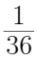，，1，3，4，（ ）
A. 8
B. 6
C. 5
D. 1

64. (2009黑龙江)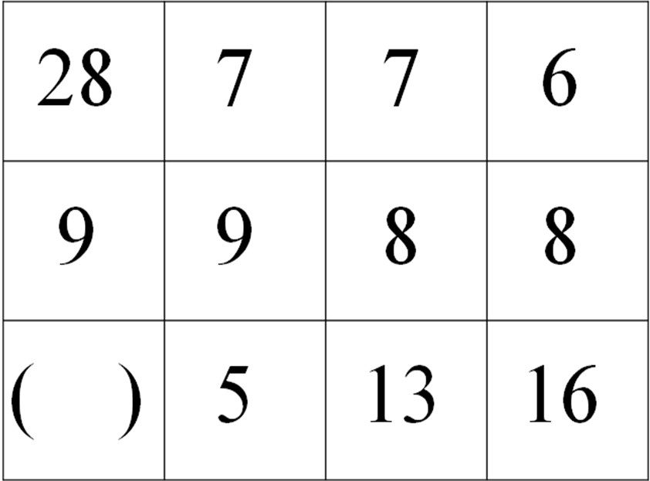
A. 5
B. 17
C. 19
D. 47

65. (2009黑龙江)（100+99）（100-99）+（99+98）（99-98）+（98+97）（98-97）+...+（2+1）（2-1）的值是：
A. 10100
B. 10000
C. 9999
D. 5050

66. (2009黑龙江)甲、乙、丙三辆车的时速分别为80公里、70公里和60公里，甲从A地、乙和丙从B地同时出发相向而行，途中甲遇到乙后15分钟又遇到丙，那么A、B两地相距多少公里？
A. 650公里
B. 525公里
C. 480公里
D. 325公里

67. (2009黑龙江)有甲、乙两只圆柱形玻璃杯，其内径依次是10厘米、20厘米，杯中盛有适量的水，甲杯中沉没有一铁块。当取出铁块后，甲杯中的水位下降了2厘米，然后将铁块取出放入乙杯，且乙杯中的水未外溢，这时乙杯中的水位上升了多少厘米？( )
A. 4厘米
B. 1厘米
C. 0.5厘米
D. 0厘米

68. (2009黑龙江)甲、乙两人从两地出发相向而行，他们在相遇后继续前行。当甲走完全程的70％时，乙正好走完全程的，此时两人相距220米，问两地相距多少米？
A. 330米
B. 600米
C. 800米
D. 1200米

69. (2009黑龙江)有40辆汽车，其中30%是货车，其余是轿车。如果有1/4的轿车是出租车，那么不是出租车的轿车有几辆？
A. 7
B. 12
C. 18
D. 21

70. (2009黑龙江)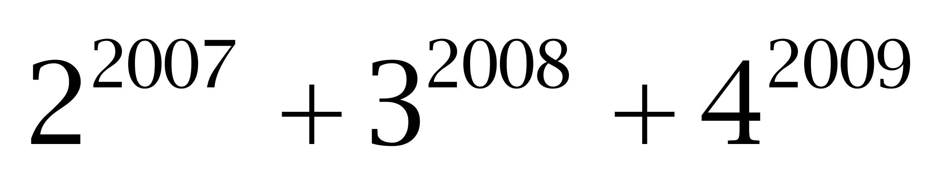的个位数是几？
A. 3
B. 5
C. 7
D. 9

71. (2009黑龙江)一桶农药，加入一定量的水稀释后，浓度为15%；再加入同样多的水稀释，农药的浓度变为12%；若第三次再加入同样多的水，农药的浓度将变为多少？
A. 8%
B. 13%
C. 10%
D. 11%

72. (2009黑龙江)将三盆同样的红花和四盆同样的黄花摆放成一排，要求三盆红花互不相邻，共有多少种不同的方法？
A. 10
B. 12
C. 15
D. 20

73. (2019浙江)有人用60元买了一只羊，又以70元的价格卖出；然后他又用80元的价格买回来，又以90元的价格卖出去，在这只羊的交易中，他的盈亏情况是( )。
A. 赔了10元
B. 赚了10元
C. 收支平衡
D. 赚了20元

74. (2009黑龙江)甲买了3支签字笔、7支圆珠笔和1支铅笔，共花了32元，乙买了4支同样的签字笔、10支圆珠笔和1支铅笔，共花了43元。如果同样的签字笔、圆珠笔、铅笔各买一支，共用多少钱?( )
A. 21元
B. 11元
C. 10元
D. 17元

75. (2009黑龙江)某手机商从刚刚卖出的一部手机中赚到了10%的利润，但如果他用比原来进价低10%的价钱买进，而以赚20%利润的价格卖出，那么售价减少25 元。请问这部手机卖了多少钱？（ ）
A. 1250元
B. 1375元
C. 1550元
D. 1665元

76. (2009黑龙江)完成某项工程，甲单独工作需要18小时，乙需要24小时，丙需要30小时，现按甲、乙、丙的顺序轮班工作，每人工作一小时换班。当工作完工时，乙总共干了多少小时？( )
A. 8小时
B. 7小时44分
C. 7小时
D. 6小时48分

77. (2009黑龙江)小强前三次的数学测验平均分是88分，要想平均分达到90分以上，他第四次测验至少要得多少分？( )
A. 98分
B. 92分
C. 94分
D. 96分

78. (2009黑龙江)一座楼房有8层，分为4个单元，每个单元第一层和第八层各住2户，第二层到第七层各住3户，这座楼房一共可以住多少户?（）。
A. 76
B. 88
C. 92
D. 96

79. (2009黑龙江)已知每公斤色拉油8元，一桶色拉油连桶共重5.5千克，油用去一半后，连桶还重3千克，问这桶油价值多少元?
A. 20
B. 30
C. 40
D. 44

80. (2009黑龙江)发酵粉∶馒头
A. 粮食∶饲料
B. 发泡剂∶海绵
C. 酒精∶白酒
D. 钢铁∶汽车

81. (2009黑龙江)男人∶胡子
A. 物体∶质量
B. 汽车∶车灯
C. 母亲∶慈祥
D. 乌云∶雷雨

82. (2009黑龙江)生病∶医药
A. 空虚∶信仰
B. 糊涂∶明白
C. 雷雨∶大风
D. 难过∶高兴

83. (2009黑龙江)治疗∶死亡
A. 运动∶饥饿
B. 打击∶疼痛
C. 安慰∶难过
D. 搏击∶失败

84. (2013广东)母亲∶女儿
A. 叔叔∶阿姨
B. 外婆∶女婿
C. 姨妈∶外孙
D. 父亲∶儿子

85. (2009黑龙江)中医∶号脉
A. 西医∶手术
B. 电脑∶打字
C. 画家∶染料
D. 调查∶取样

86. (2009黑龙江)生命∶童年
A. 蛾∶蛹
B. 足球赛∶决赛
C. 太阳∶日出
D. 故事∶情节

87. (2009黑龙江)暖和∶炎热
A. 微笑∶大笑
B. 不规则∶规则
C. 简单∶平凡
D. 僻静∶偏僻

88. (2009黑龙江)空气∶风车
A. 海水∶轮船
B. 河水∶发电机
C. 煤炭∶燃烧
D. 油田∶钻井

89. (2009黑龙江)鱼缸∶金鱼
A. 森林∶老虎
B. 天空∶雄鹰
C. 笼子∶狮子
D. 动物园∶猴子

90. (2009黑龙江)从所给四个选项中，选择最合适的一个填入问号处，使之呈现一定规律性：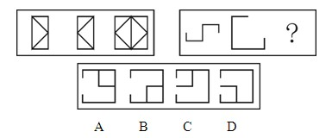

91. (2009黑龙江)从所给四个选项中，选择最合适的一个填入问号处，使之呈现一定规律性：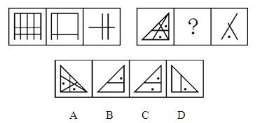

92. (2009黑龙江)从所给四个选项中，选择最合适的一个填入问号处，使之呈现一定规律性：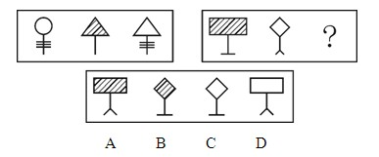

93. (2009黑龙江)从所给四个选项中，选择最合适的一个填入问号处，使之呈现一定规律性：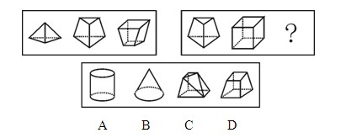

94. (2009黑龙江)从所给四个选项中，选择最合适的一个填入问号处，使之呈现一定规律性：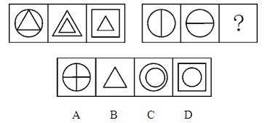

95. (2009黑龙江)从所给四个选项中，选择最合适的一个填入问号处，使之呈现一定规律性：
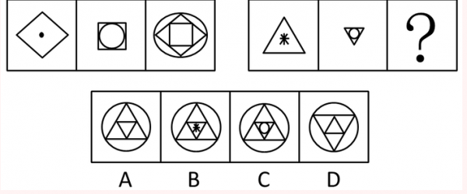

96. (2009内蒙古)从所给四个选项中，选择最合适的一个填入问号处，使之呈现一定规律性：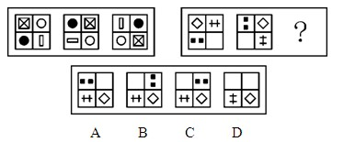

97. (2009黑龙江)从所给四个选项中，选择最合适的一个填入问号处，使之呈现一定规律性：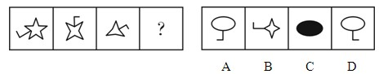

98. (2009黑龙江)从所给四个选项中，选择最合适的一个填入问号处，使之呈现一定规律性：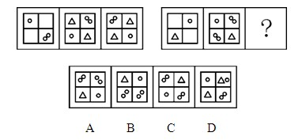

99. (2009黑龙江)左边给定的是纸盒的外表面，下面哪一项能由它折叠而成？
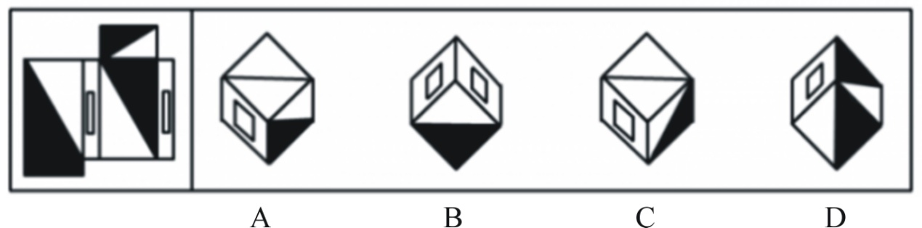

100. (2009黑龙江)一般授权是指上级行政主体在下达任务时，只发布一般工作指示，而非指派特定的事务，允许下属自己决定行动方案，并能够进行创造。根据上述定义，下列不属于一般授权的是：
A. 柔性授权，即领导者对工作的具体安排，仅指示出一个大纲或轮廓，下属可随机应变，因地制宜地处理工作，有比较大的自由
B. 刚性授权，上级对下级的工作范围、内容、应达到绩效目标都有详细规定
C. 惰性授权，即领导者把自己不愿做的纷乱繁琐事务交托给下属
D. 模糊授权，即授权者一般不明确地说清工作的事项与范围，只指示所要达到的任务和目标，让被授权者自由去选择完成的具体途径

101. (2009黑龙江)非营利组织是指公民自愿组成，不以营利为宗旨和目的，资源提供者向该组织投入资源不取得经济回报，不享有该组织所有权，按照其章程开展活动的非营利性社会组织。根据上述定义，下列不属于非营利组织的是：
A. 中国宋庆龄基金会
B. 上海“希望工程”办公室
C. 救助贫困失学女童的“春蕾计划”
D. 黑龙江大学青年志愿者协会

102. (2009黑龙江)工伤保险也称职业伤害保险，是指劳动者在生产劳动和其他工作过程中遭受意外伤害或因长期接触有毒有害因素引起职业病伤害后，由国家或社会为负伤、致残者和死亡者生前供养的亲属提供必要的物质保障制度。根据上述定义，下列情形不属于“工伤”范畴的是：
A. 某采矿厂劳保措施不全，作业现场粉尘较大，经医学鉴定发现，多名工人身患“尘肺病”
B. 张某就职于某外资企业，某天坐公司通勤车上班时发生车祸,导致右腿粉碎性骨折
C. 在省直机关工作的小刘在下乡考察途中，由于突发泥石流造成重大交通事故，人车失踪
D. “六一”儿童节，张警官带女儿到儿童游乐园玩时，为抢救一名落水儿童不幸溺水身亡

103. (2009黑龙江)行政沟通是指在行政管理活动中，行政机构之间或行政机构有关方面之间的信息上的传递交流与联系。根据上述定义，下列不属于行政沟通的是：
A. 在县公安局打字的小张写信向县委机关打字员求爱
B. 省编制办下达了本年度的人员、财政编制给各地市
C. 政府机构的彼此公文往来
D. 县政府召集各部门领导开会，安排下半年的党风廉政建设

104. (2009黑龙江)可再生能源是指从自然界获取的、可以再生的非化石能源，是可循环利用、取之不尽、用之不竭的资源，它对环境无害或危害极小，而且资源分布广泛，适宜就地开发利用。根据上述定义，下列属于可再生资源的是：
A. 我国部分产煤大省把煤变成电，从卖原料到输出电力，增加了附加值，促进了节能降耗
B. 2000年以来，国家把农村户用沼气列入农村基础设施建设的“六小工程”之一，每年投入10亿多元用于农村沼气建设
C. 目前市场上出现多款使用汽油驱动方式的混合动力汽车，动力性好，排放量很低，受到不少环保人士青睐
D. 北京奥运会期间，50辆电动公交车在奥运村进行24小时不间断服务。这些有排气管的零排放公交车为确保绿色奥运理念的实现作出了贡献

105. (2009黑龙江)电子政务是政府机构应用现代信息和通信技术，将管理和服务通过网络技术进行集成，在互联网上实现政府组织结构和工作流程的优化重组，超越时间和空间及部门之间的分隔限制，向社会提供优质和全方位的、规范而透明的、符合国际水准的管理和服务。根据上述定义，下列情况不属于电子政务内容的是：
A. 企业通过税务网络系统，在办公室就能完成税务登记、税务申报、税款划拨、查询等业务，该系统既方便了企业，也减少了开支
B. 政府通过网站提供医疗保险信息，供居民查询自己的医疗保险个人账户余额和当地公共医疗账户的情况
C. 人事部门开设网上人才市场或劳动市场，提供与就业有关的工作职位缺口数据库和求职数据库信息
D. 某城市所有高校图书馆通过网络形成互联网平台，学生可跨校借阅图书，不仅共享了图书资源，还减少了相关建设成本

106. (2015安徽)系统误差是指由于测量系统或测量器的不完善、测量技术受限、试验方法不完善或没有保证正确的试验条件等原因产生的测量值与真实值之间的差别。根据上述定义，下列情况属于系统误差的是：
A. 百米运动员两次参加比赛的成绩相差0
B. 分别在松花江上游和下游采集的水样密度不同
C. 伏安法测电阻的时候没有考虑电表内阻对实验结果的影响
D. 晚餐饮酒过量对第二天体检血液相关指标检查结果的影响

107. (2009黑龙江)商标侵权是指出于商业目的，未经商标所有人的许可而擅自使用其已注册的商标，或把他人注册商标的主要部分用作自己的商标，并使用在相同或类似的商品上，从而产生商标混同，以欺骗消费者。根据上述定义，下列不属于商标侵权的是：
A. 甲企业未经商标所有人企业的许可，在与乙企业类似的商品上使用与其注册商标近似的商标
B. 国内某商场的名称使用了某房地产企业已获准注册的房地产类“亚细亚”商标名称
C. 国内某企业并没有把“IBM”商标直接用在其商品上，而是用在广告和其他宣传活动中
D. 某毛巾厂注册“418”牌商标，在市场销路打开以后，有的企业在“418”前加注某品牌，使“418”商标转化为商品名称

108. (2009黑龙江)攀比效应就是指社会经济活动中某些相关的经济变量之间或经济利益主体在利益分配方面存在的相互影响、轮番推进的现象。根据上述定义，下列属于攀比效应的一项是：
A. 甲与乙比谁的妻子漂亮，并约定输者请对方喝酒
B. 省公安厅比较两县公安局抓获小偷数量后，认为甲县治安良好
C. 甲公司技术人员到乙公司车间参观，暗下决心要向乙公司学习
D. 企业职工在工资收入方面互相对比，并要求本单位上调工资，增加收入

109. (2009黑龙江)强迫障碍是指以反复出现强迫观念为基本特征的一类神经症性障碍。强迫观念是以刻板形式反复进入患者意识领域的思想、表象或意向。这些思想、表象或意向对患者来说，是没有现实意义的、不必要的或多余的；患者意识到这些都是他自己的思想，很想摆脱但又无能为力，因而感到十分苦恼。根据上述定义，以下可能属于强迫障碍的是：
A. 张奶奶老是一个劲地念叨着：我儿子就要回来了
B. 明明已经确定带了那本书，小黄在路上还是忍不住检查好几回
C. 虽然已经打了三次电话，赵某还是不放心，于是再一次拨通电话
D. 老李锁上门后又打开进去检查一遍再锁门……如此循环三次才放心离开

110. (2019天津)最受欢迎的电视广告中有一部分是滑稽广告，但作为广告技巧来说，滑稽正是不利之处。研究表明，虽然很多滑稽广告的观众都能生动地回忆起这些广告，但很少有人记得被推销的商品名称，因此，不管滑稽广告多么有趣，多么赏心悦目，其增加商品销量的能力值得怀疑。最适合上述论证的假设条件是哪一个？
A. 不能提高商品知名度的广告是不能促进销售量增加的
B. 在观众眼里，滑稽广告降低了商品的信誉
C. 滑稽广告虽然可看性强，但常常不如严肃的广告那样容易让人记住
D. 广告的最终目的是提高促销商品的知名度

111. (2009黑龙江)某村有甲、乙、丙、丁四个玉米种植专业户，已知甲、乙两户种植玉米的总亩数与丙、丁两户种植的总亩数相等，甲、乙两户的种植总数比乙、丙两户的种植总数多，而乙种植的玉米比甲、丙两户的总和还要多。由此可知，甲、乙、丙、丁四个玉米种植专业户种植总亩数由多到少的顺序是：
A. 甲、乙、丙、丁
B. 丙、乙、甲、丁
C. 丁、乙、甲、丙
D. 乙、丁、甲、丙

112. (2009黑龙江)1999年，某学院首次举行举重比赛，在这之后，每年举行一次，直至2005年比赛终止。在这短短的几年中，有四个系都得过冠军：中文系、历史系、化学系和数学系。比赛结果如下：（1）在同一年内没有并列冠军队；（2）数学系是唯一连续获胜的运动队；（3）中文系既没有在1999年获胜过，也没有在2005年获胜过，化学系也是同样的情况；（4）历史系在逢偶数的年份中都没有获胜过。如果数学系在1999年比赛中获胜，在2005年的比赛中也获胜，那么下列哪个判断肯定是正确的？
A. 如果化学系在2000年的比赛中获胜，那么中文系在2004年的比赛中获胜
B. 如果历史系获胜两次，那么数学系在2000年的比赛中获胜
C. 如果数学系连续获胜三次，那么历史系在2003年的比赛中获胜
D. 如果中文系和化学系相继获胜，那么历史系只能获胜一次

113. (2009黑龙江)甲、乙、丙、丁四个人同时竞争一个就业职位，他们四个人中只能有一个人获得该职位，在面试结束时，他们四个人对该次面试的结果进行了预测:甲：这次我肯定得不到这个职位。乙：我估计这个职位应该是丁获得。丙：乙的口才最好，乙肯定能得到这个职位。丁：乙的说法没有任何根据。四个人中只有一个说对了，那么到底谁能获得这个职位？
A. 甲
B. 乙
C. 丙
D. 丁

114. (2009黑龙江)汶川地震发生后，某服装公司对该地区的专卖店布局进行调整，计划裁员3％并撤销三个位于地震中心地区的专卖店，这三个专卖店人数正好占该公司在该地区工作总人数的3%。计划实施后，撤销了上述三个专卖店，该服装公司在该地实际减员1.5％。此过程中，各专卖店内部有所调整，但整个公司只有减员，没有增员。如果上述判定为真，以下哪项一定为真？Ⅰ.上述计划实施后，有的专卖店调入新成员Ⅱ.上述计划实施后，没有一个专卖店调入的新成员的总数超出公司原来总人数的1.5％Ⅲ.上述计划实施后，被撤销的专卖店的留任人员不得超过该公司原来总人数的1.5％
A. 只有Ⅰ
B. 只有Ⅰ和Ⅱ
C. 只有Ⅱ和Ⅲ
D. Ⅰ、Ⅱ和Ⅲ

115. (2015云南)某医院为降低对患者的误诊率，花巨资买了一批操作简单、精度高的先进的辅助诊断设备，使用一年后，统计发现对患者的误诊率不但没有下降，反而有上升的趋势。以下哪项最能解释上述看来矛盾的断定？
A. 该医院购买的辅助诊断设备存在严重的质量问题
B. 医护人员对该设备操作不熟
C. 引进新设备后，医院门诊效率大大提高，前来就诊的患者增多
D. 医生过分依赖辅助设备检测出的结果，缺少一些必要的经验判断和会诊

116. (2009黑龙江)中医对唾液尤为重视，认为唾液充盈者必然体质较强，并根据唾液盛衰状况来判断疾病状况。今年52岁的奚先生多年来十分重视唾液养生，他每天清晨六点钟醒来后，有时起身端坐，有时卧着或站着，先凝神息虑片刻，轻轻吐气三口，再闭口咬牙，口内如含食物，用两腮和舌做漱口动作，漱30余次，漱口时口内产生唾液，待唾液满口时，用意念分三次将唾液送入丹田。奚先生每天早晚各练一次，收到很好的养生效果，他的面部一直润泽，精力充沛，体格强壮。以下哪项如果为真，最能有力削弱上述观点？
A. 奚先生有规律的生活方式和养生方式比唾液更重要
B. 由于注意饮食与运动，奚先生看上去只有40岁左右
C. 口腔与外界环境的直接接触，使唾液中含有大量的霍乱、细菌性痢疾、脊髓灰质炎、血吸虫病、病毒性肝炎等病毒，这些病毒对人体的危害非常大
D. 一个人每天可分泌出1000—1500亳升唾液，即使不用奚先生的这种方式也能获得足量的唾液

117. (2013河北)近几十年来，人们发明了各种各样的药物来毒杀老鼠。可是人们发现，在一些老鼠经常出入的地方放置老鼠药的方法越来越没有效果，人们将药物添加到对于老鼠来说多么美味的食物之中，老鼠都会对这些送来的'美味”置之不理。根据这一现象，得到的可能解释是：老鼠的嗅觉异常灵敏，它们能从任何复杂的气味中辨别出对它们有害的物质。下列哪项如果为真，最能削弱上述解释？
A. 老鼠很少去那些曾经放置过老鼠药的地方活动
B. 老鼠在进食之前对任何食物进行取样并品尝其中是否有有毒物质
C. 科学家经过一系列试验，证明有的老鼠对于一些药物已经产生抗药性
D. 将没有添加任何药物的粮食放在先前放置过药物的地方，老鼠也不会去动这些食物

118. (2009黑龙江)某运动员教练说：'在秋季，我们运动队有80名足球运动员和40名越野长跑运动员；在冬季，有20名摔跤运动员和40名游泳运动员；在春季，有50名田径运动员和20名曲棍运动员。在每个季度的三个月中，每个运动队的运动员一个星期中有五天参加有自己项目的运动队的活动。在同一个季节内，运动员不能跨队参加活动。”上述教练的话如果为真，则以下哪项一定为真？
A. 该运动队秋、冬、春三个季度参加不同项目的运动员共有250人
B. 越野长跑运动员和田径运动员的总数有可能只有不足60人
C. 在夏季,运动员可以参加一个以上的运动队
D. 曲棍运动员可以参加田径运动队

119. (2009黑龙江)尽管社会上呼吁禁止过度包装，但一项调查结果显示，人们在中秋节买月饼时很多消费者对包装精良的月饼给予更多的信任，因为他们觉得包装精良的商品的生产厂家具有更强的技术和资金实力，因而产品质量也更可靠。以下哪项结果为真，最能削弱上述解释？
A. 市场上发现一些包装精良的过期商品
B. 购买商品时，很多消费者并不注重商品的包装
C. 很少消费者认为包装精良的商品质量和一般包装的商品质量没有区别
D. 一些商品生产厂家将更多的精力放在包装上而不是商品质量上，从而吸引消费者的注意

2007年，黑龙江省大中型企业共481家，比上年增加27家；从业人员110.2万人，比上年增加3.1万人，完成工业总产值5143亿元，增长9.8％；增加值2546.1亿元，增长9.1％；实现主营业务收入5541亿，增长10.1％；实现利税总额1684.5亿元，增长0.9％；科技活动经费内部支出61.2亿元，增长23.7％。2007年全省大中型工业企业从事技术开发活动的人员6.5万人，比上年增加近0.4万人。其中科学家和工程师4.1万人，比上年增加0.2万人。从性别看，女性科技活动人员1.6万人，比上年增加0.3万人。从事科技活动全时人员为3万人，比上年增加0.3万人。2007年全省大中型工业企业加大新产品开发投入，积极研制开发新产品。全年经费投入10万元（含10万元）以上的新产品项目数1139项，与上年持平。用于新产品开发经费24.8亿元，比上年增长41.6％。平均每个新产品项目经费由上年的218.3万元上升到今年的286.4万元。投入增长带来了效益的增加。实现新产品产值429.6亿元，比上年增长36.6％。新产品销售收入437亿元，比上年增长44.3％。新产品出口18.5亿元比上年增长26.8％。申请专利851件，比上年增长16.4％。
120. (2009黑龙江)根据资料，2006年黑龙江省平均每个大中型企业约有从业人员多少人？
A. 1933人
B. 2327人
C. 2291人
D. 2359人

121. (2009黑龙江)2006年黑龙江省大中型企业工业增加值占工业总产值的比重是：
A. 49.51％
B. 49.82％
C. 45.4％
D. 54.4％

122. (2009黑龙江)2007年黑龙江省大中型工业企业从事技术开发活动的人员人均新产品开发经费为多少元？
A. 3.8万元
B. 4.1万元
C. 218.3万元
D. 286.4万元

123. (2009黑龙江)下面说法中正确的是：
A. 与去年相比，2007年黑龙江大中型企业平均每个新项目经费增长23.8％
B. 2006年，黑龙江大中型企业实现新产品产值272.4亿元
C. 2006年，黑龙江大中型企业科技活动经费内部支出62.1亿元
D. 2006年，黑龙江大中型企业实现利税总额为1669.5亿元

124. (2009黑龙江)下列关于2007年黑龙江大中型企业的有关说法，正确的是：
A. 2007年黑龙江省从事科技活动人员队伍不断壮大，女性科技活动人员明显增加
B. 2007年，黑龙江大中型企业经费投入10万元以上的项目比去年明显增长
C. 2007年，大中型企业科学家工程师增长率明显高于其他人员的增长率
D. 2007年，黑龙江平均每个大中型企业的从业人员与去年相比略有增加

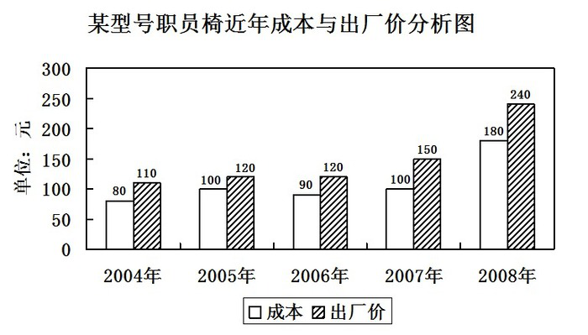
125. (2009黑龙江)每生产一把该型号职员椅获得的利润率最高的年份是：
A. 2005年
B. 2006年
C. 2007年
D. 2008年

126. (2009黑龙江)2008年，生产该型号职员椅5000把，若获得同样多的利润，2006年需要生产该型号职员椅多少把？
A. 2000
B. 5000
C. 10000
D. 12000

127. (2009黑龙江)与2005年相比，2008年增长速度最快的是：
A. 成本
B. 利润
C. 出厂价
D. 利润率

128. (2009黑龙江)根据上图，原材料上涨速度最快的年份是：
A. 2005年
B. 2006年
C. 2007年
D. 2008年

129. (2009黑龙江)根据上图，下列说法正确的是：
A. 2004年以来，每生产一把该型号职员椅获得的利润呈现上升趋势
B. 2004年以来，该型号职员椅出厂价逐年上升
C. 2004年以来，该型号职员椅原材料价格逐年上升
D. 2004年以来，每生产一把该型号职员椅获得的利润呈现下降趋势

根据对全国31000个农户和农业生产经营单位购买农业生产资料的价格调查，2007年我国农资市场购销两旺，农民实际购买价格上涨12.2％。具体情况如下表：
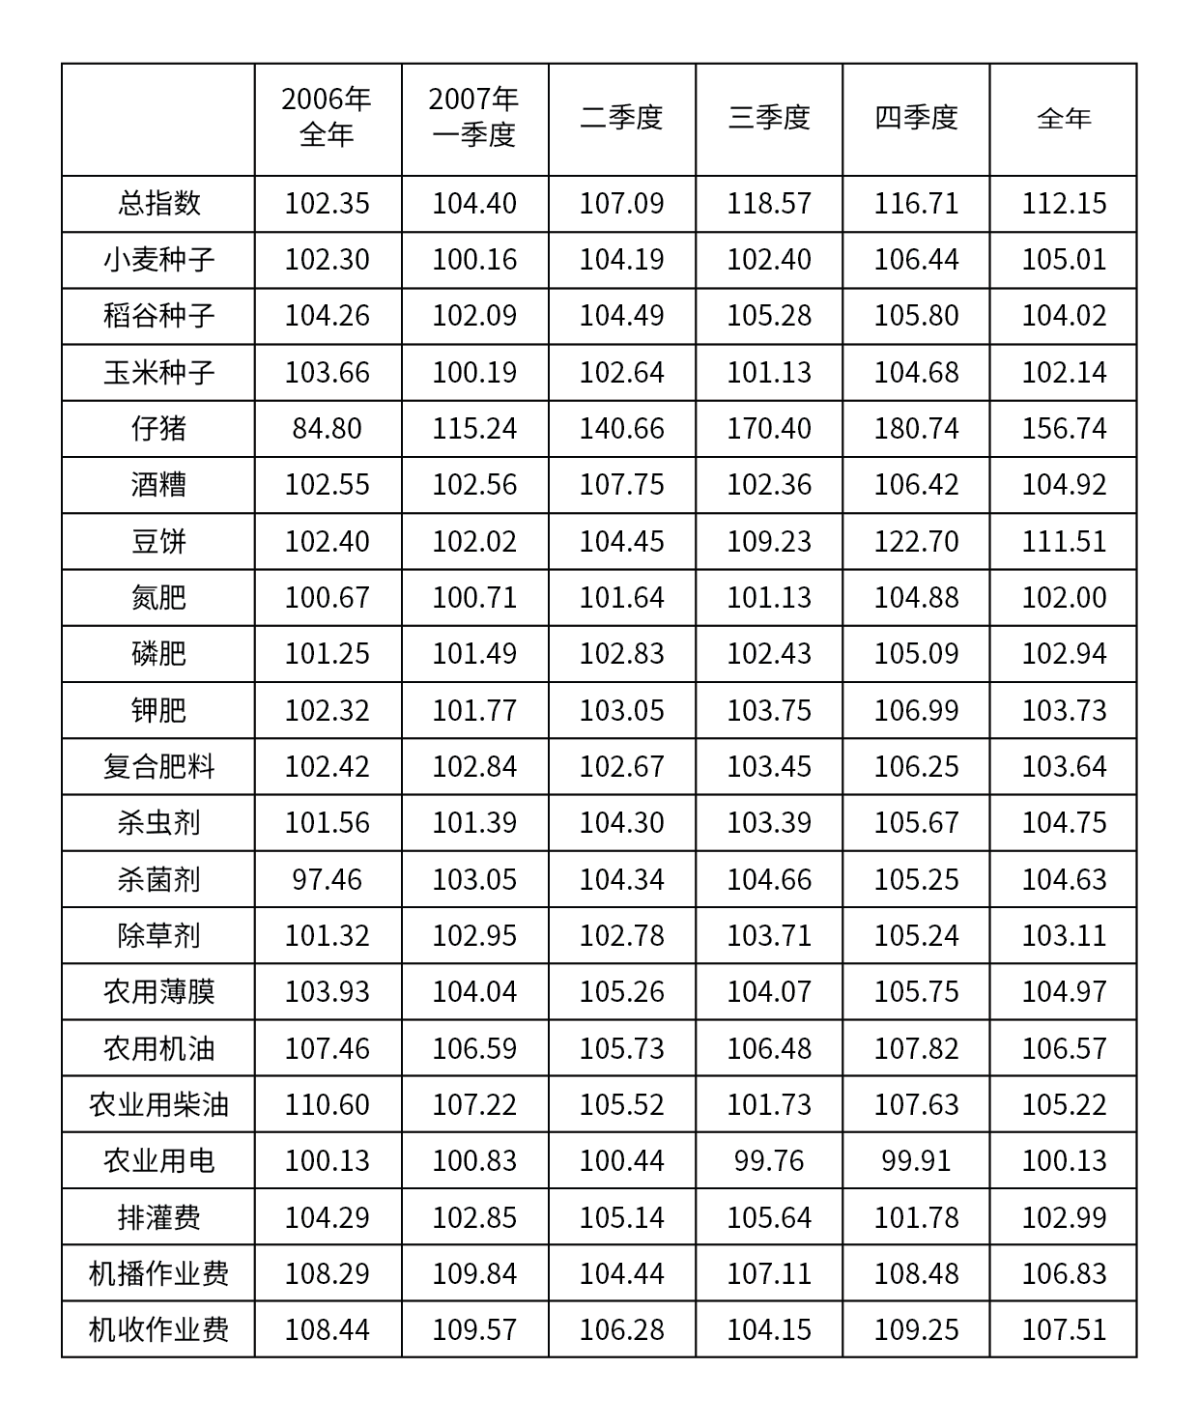
130. (2009黑龙江)如果2006年第二季度和第四季度农用薄膜的价格都是14.00元/公斤，那么2007年相同季度的农用薄膜价格分别是：
A. 14.81元/公斤和14.87元/公斤
B. 14.74元/公斤和14.81元/公斤
C. 14.88元/公斤和14.94元/公斤
D. 14.87元/公斤和14.94元/公斤

131. (2009黑龙江)2007年第三季度全国主要农业生产资料购买价格指数与上年同期相比上升：
A. 18.57%
B. 16.22%
C. 11.84%
D. 6.42%

132. (2009黑龙江)2007年四个季度全国主要农业生产资料购买价格指数变动特点，下面描述错误的是：
A. 农业用电有升有降，总体与去年价格相等
B. 小麦种子价格比上年上涨5.01％，稻谷种子上涨4.02％，玉米种子上涨2.14％
C. 2007年上涨幅度最大的是仔猪价格
D. 机收、机播作业费连续两年价格增幅均高于6％

133. (2009黑龙江)农业生产资料购买价格指数变动的原因不可能是：
A. 化肥价格上涨是因为受原材料和能源价格上涨的影响
B. 农用柴油价格上涨是由于国内市场供给偏紧
C. 仔猪价格大幅上涨是因为今年猪肉出口量急剧增加
D. 柴油价格上涨带动机播作业费、农机作业费上扬

134. (2009黑龙江)下列说法不正确的是：
A. 下半年农资价格涨幅快于上半年
B. 稻谷种子价格与去年相比下降0.2个百分点
C. 仔猪价格全年变动幅度最大
D. 工业产品类农资价格上涨速度低于农业内部产品的农资价格上涨幅度

参考答案与解析
第一部分 客观题
一、单选题
第1题
【知识点】 毛泽东思想与中国特色社会主义理论体系
【答案】 B
【解析】 本题考查政治常识。A项，不当选，2002年，党的十六大报告提出，到本世纪中叶基本实现现代化，把我国建成富强民主文明的社会主义国家。B项，当选，党的十七大报告指出，我国已经朝着十六大确立的全面建设小康社会的目标迈出了坚实步伐，今后要继续努力奋斗，确保到2020年实现全面建成小康社会的奋斗目标。C项，不当选，2006年，党的十六届六中全会提出，2020年构建社会主义和谐社会的美好目标，这是全面建设小康社会的重要内容。D项，不当选，2007年，党的十七大报告提出，科学发展观第一要义是发展，核心是以人为本，基本要求是全面协调可持续，根本方法是统筹兼顾。故选B。
【来源】 2010年黑龙江公务员考试《行测》真题第25题,2009年黑龙江公务员考试《行测》真题（B卷）第1题

第2题
【知识点】 经济常识（其它）
【答案】 B
【解析】 本题考查经济常识。“牛市”是指价格长期呈上涨趋势的证券市场，其价格变化的总趋势是不断走高，特征是大涨小跌。故选B。
【来源】 2009年黑龙江公务员考试《行测》真题（B卷）第2题

第3题
【知识点】 科技成就
【答案】 D
【解析】 本题考查科技成就。2008年9月25日晚9时10分，中国第三艘载人飞船神舟七号，在酒泉卫星发射升空过程中。飞船升空中依次分离的配件为逃逸塔→助推器→一级火箭→整流罩→二级火箭。所以，最先抛弃的配件为逃逸塔。故选D。
【来源】 2009年黑龙江公务员考试《行测》真题（A卷）第11题,2009年黑龙江公务员考试《行测》真题（B卷）第3题

第4题
【知识点】 毛泽东思想与中国特色社会主义理论体系
【答案】 A
【解析】 《中共中央关于构建社会主义和谐社会若干重大问题的决定》指出：必须坚持以马克思列宁主义、毛泽东思想、邓小平理论和“三个代表”重要思想为指导，坚持党的基本路线、基本纲领、基本经验，坚持以科学发展观统领经济社会发展全局，按照民主法治、公平正义、诚信友爱、充满活力、安定有序、人与自然和谐相处的总要求，以解决人民群众最关心、最直接、最现实的利益问题为重点，着力发展社会事业、促进社会公平正义、建设和谐文化、完善社会管理、增强社会创造活力，走共同富裕道路，推动社会建设与经济建设、政治建设、文化建设协调发展。所以，正确答案是A。
【来源】 2009年黑龙江公务员考试《行测》真题（B卷）第4题

第5题
【知识点】 历史常识（其它）
【答案】 C
【解析】 本题考查历史常识。2006年，党的十六届六中全会通过《中共中央关于构建社会主义和谐社会若干重大问题的决定》中指出，社会公平正义是社会和谐的基本条件。故选C。
【来源】 2009年黑龙江公务员考试《行测》真题（B卷）第5题

第6题
【知识点】 生物医学常识（其它）
【答案】 A
【解析】 第一步，本题考查生物知识。第二步，哺乳动物是最高等的脊椎动物，基本特点是靠母体的乳腺分泌乳汁哺育初生幼子，主要为胎生。第三步，蜂鸟是雨燕目（鸟纲中的一个目）蜂鸟科动物，属于卵生动物，并非哺乳类动物。因此，选择A选项。
【来源】 2009年黑龙江公务员考试《行测》真题（B卷）第6题

第7题
【知识点】 唯物史观
【答案】 D
【解析】 根据唯物史观的基本观点，判断社会进步的最根本标准是生产力的发展。这是因为生产力是全部社会历史的基础，是社会发展的最终决定力量，而且它具有决定性。生产力发展是社会发展的根本内容，生产力发展是实现社会发展目标的根本条件，生产力发展是社会发展的集中体现，是社会文明发展水平的根本标志。所以，正确答案是D。
【来源】 2009年黑龙江公务员考试《行测》真题（B卷）第7题

第8题
【知识点】 地理常识（其它）
【答案】 C
【解析】 本题考查地理常识。《中共中央、国务院关于全面加强人口和计划生育工作统筹解决人口问题的决定》指出，我国人口和计划生育工作的重点、难点在农村。故选C。
【来源】 2009年黑龙江公务员考试《行测》真题（B卷）第8题

第9题
【知识点】 宪法
【答案】 D
【解析】 本题考查法律常识。A选项属于全国人大的职能。B选项属于全国人大的职能。C选项全国人大制度基本法律。D选项根据《宪法》（1999年）第六十七条规定，解释宪法和监督宪法的实施属于全国人民代表大会常务委员会的职权。故选D。有疑问要解答，请在公众号“一起学公基”留言。
【来源】 2009年黑龙江公务员考试《行测》真题（B卷）第9题,2015年河南省新郑市事业单位考试《职业能力倾向测验》第8题

第10题
【知识点】 宪法
【答案】 D
【解析】 本题考查法律常识。
A项，海淀区人大没有权利制定地方性法规。
B项，长春市政府可以制定地方性规章。
C项，中共南京市委属于党的系列。
D项，省、自治区、直辖市的人民代表大会根据本行政区域的具体情况和实际需要，在不同宪法、法律、行政法规相抵触的前提下，可以制定和颁布地方性法规，报全国人民代表大会常务委员会和国务院备案。
因此本题选D。
【来源】 7.03今日作业-常识判断第13题,09.25今日作业-常识判断第8题,2008年安徽公务员考试《行测》真题第3题,2009年黑龙江公务员考试《行测》真题（B卷）第10题,3.12今日作业-常识判断第8题,3.19今日作业-常识判断第8题,7.9今日作业-常识判断第8题

第11题
【知识点】 公共管理常识
【答案】 B
【解析】 本题考查管理常识。根据“为人踏实，容易和别的同志搞好团结，还是自己的老同学”可知郭某看中的是能处理好人际关系的员工。而选项中只有“关系导向型”符合题意。故选B。
【来源】 2009年黑龙江公务员考试《行测》真题（B卷）第11题

第12题
【知识点】 毛泽东思想与中国特色社会主义理论体系
【答案】 C
【解析】 1978年，安徽凤阳县小岗村18位农民以敢为天下先的勇气，开始实行“大包干”。从此，以“家庭联产承包责任制”为核心内容的中国农村改革迅速在全国推开，拉开了中国改革开放的大幕。小岗村因而被称为“中国农村改革第一村”。所以，正确答案是C。
【来源】 2009年黑龙江公务员考试《行测》真题（B卷）第12题

第13题
【知识点】 行政法
【答案】 A
【解析】 本题考查法律知识。《村级范围内筹资筹劳管理暂行规定》第十三条规定：“村内兴办集体生产公益事业向农民筹集的资金，归本村村民集体所有，由村民委员会负责管理、使用。村民委员会应当成立由村民代表参加的民主理财小组，负责筹资筹劳管理使用情况的审核、监督……”因此，选择A选项。
【来源】 2009年黑龙江公务员考试《行测》真题（B卷）第13题

第14题
【知识点】 行政法
【答案】 D
【解析】 本题考查《中华人民共和国森林法》。《中华人民共和国森林法》第三十九条第二款规定：“滥伐森林或者其他林木，由林业主管部门责令补种滥伐株数五倍的树木，并处滥伐林木价值二倍以上五倍以下的罚款。”因此，选择D选项。
【来源】 2009年黑龙江公务员考试《行测》真题（B卷）第14题

第15题
【知识点】 民法
【答案】 D
【解析】 本题考查法律常识。A选项自然人的计算机软件著作权的保护期限是25年说法错误。B选项自然人的计算机软件著作权的保护期限是40年说法错误。C选项自然人的计算机软件著作权的保护期限是50年说法错误。D选项在我国，计算机软件著作权的保护期与一般著作权客体的保护期是一样的，即自然人的软件著作权，保护期为自然人终生及其死亡后50年，法人或者其他组织的软件著作权，保护期为50年。故选D。有疑问要解答，请在公众号“一起学公基”留言。
【来源】 7.04今日作业-常识判断第6题,09.26今日作业-常识判断第10题,2009年黑龙江公务员考试《行测》真题（B卷）第15题

第16题
【知识点】 经济常识（其它）
【答案】 B
【解析】 本题考查经济常识。国际货币基金组织（IMF）是政府间的国际金融组织，其职责是监察货币汇率和各国贸易情况，提供技术和资金协助，促进国际货币合作与协商，确保全球金融制度运作正常。故选B。
【来源】 2009年黑龙江公务员考试《行测》真题（B卷）第16题,2017年12月河南省郑州市登封市事业单位考试《行政能力测试》真题第38题

第17题
【知识点】 人文常识（其它）
【答案】 B
【解析】 本题考查历史常识。“仓廪实则知礼节，衣食足则知荣辱”出自《管子•牧民•国颂》：“国多财则远者来，地辟举则民留处，仓廪实则知礼节，衣食足则知荣辱，上服度则六亲固，四维张则君令行。”意识是仓库里的粮食充足了，老百姓就会知道礼节；人们丰衣足食了，就会懂得光荣与耻辱。故选B。
【来源】 综合模考第一季第5题,模考周（三）第2题,2009年黑龙江公务员考试《行测》真题（B卷）第17题

第18题
【知识点】 生物医学常识（其它）
【答案】 B
【解析】 本题考查消化系统。消化系统由消化道和消化腺两部分组成。消化道是一条起自口腔延续至肛门的肌性管道，包括口腔、咽、食管、胃、小肠（十二指肠、空肠、回肠）及大肠（盲肠、结肠、直肠）等部。消化腺共有五个，分别为唾液腺、胃腺、肝脏、胰腺和肠腺。肾脏属于泌尿系统，不属于消化系统。因此，选择B选项。
【来源】 2009年黑龙江公务员考试《行测》真题（B卷）第18题

第19题
【知识点】 科技常识其它
【答案】 D
【解析】 本题考查生活常识。用冷水湿抹布擦拭等离子电视荧屏，潮气会侵入机体内，造成机内打火、线圈霉断、腐蚀机件等不良后果，影响电视使用寿命。故选D。
【来源】 2009年黑龙江公务员考试《行测》真题（B卷）第19题

第20题
【知识点】 生物医学常识（其它）
【答案】 B
【解析】 本题考查营养素。热能营养素是指在体内代谢后会产生能量的营养元素，包括蛋白质、脂肪、碳水化合物，不包含维生素。因此，选择B选项。
【来源】 2009年黑龙江公务员考试《行测》真题（B卷）第20题

第21题
【知识点】 主旨概括
【答案】 C
【解析】 主旨概括题。找主旨句，对比选项。
文段首先背景铺垫，阐述美联储为了解决本国问题而大量发行美元。然后通过“但”强调美国这种做法会造成严重后果，之后援引有识之士的观点来论证确实会造成严重后果。文段重点在“但”之后，主要讲的是美元大量发行造成世界范围内流动性泛滥，最终会给世界经济带来不良影响。对比选项，C项是文段重点的同义替换。
因此本题选C。
【来源】 2009年黑龙江公务员考试《行测》真题（A卷）第26题,2009年黑龙江公务员考试《行测》真题（B卷）第21题

第22题
【知识点】 主旨概括
【答案】 B
【解析】 主旨概括题。找主旨句，对比选项。
文段为分总分结构，文段先讲了我国传统文化的局限性，即存在个人主体性、独立利益不被承认，未塑造出法律意义上享有权利的“公民”这些问题。然后说到解决上述问题的对策，即上世纪80年代以来的劳动人事制度改革，并对这项改革的积极作用和历史地位予以肯定。最后对其内涵进行补充说明。文段重点为“上世纪80年代以来……一个重要标志”，主要讲劳动人事制度改革是我国经济改革的重要成果和社会发展进步的一个重要标志。主体词为“劳动人事制度改革”。对比选项，B项是文段重点的精简压缩。
因此本题选B。
【来源】 2009年黑龙江公务员考试《行测》真题（A卷）第33题,2009年黑龙江公务员考试《行测》真题（B卷）第22题

第23题
【知识点】 主旨概括
【答案】 A
【解析】 主旨概括题。
文段为分总结构，先讲了农业对一个农业人口占较大比重的发展中大国的重要性，然后阐述农民小康和农村经济是国家发展进步的基础，最后总结，强调农业和农村经济发展对稳定大局的作用。重点为最后一句，主要讲农业和农村经济对改革发展稳定的根本作用。
对比选项。A项“基础地位”即是对“根本作用”的同义替换，A项正确。
B项“农村的经济发展”、C项“农民的生活质量”及D项“农村的社会稳定”均与文段重点话题不符。因此本题选A。
【来源】 2009年黑龙江公务员考试《行测》真题（A卷）第22题,2009年黑龙江公务员考试《行测》真题（B卷）第23题

第24题
【知识点】 意图判断
【答案】 D
【解析】 意图判断题。文段为分-总-分结构：背景铺垫—提出观点—举例论证。文段首先指出，新闻报道应该给读者“构建一个能正确认识该新闻事件本来面目的框架”，之后提出观点“但是，叙事结构告诉我们，不同的组合能产生不同的意义”，最后用田忌赛马的例子来进行论证，重点在总句，强调新闻的叙事结构的改变会带来质的飞跃，影响新闻事件本来面目，即新闻的真实性。因此本题选D。
【来源】 2009年黑龙江公务员考试《行测》真题（A卷）第36题,2009年黑龙江公务员考试《行测》真题（B卷）第24题

第25题
【知识点】 主旨概括
【答案】 B
【解析】 主旨概括题。
文段为分-总结构：列举现象——提出观点。文段首先指出学校举办假期补习班，是一种乱收费现象。最后作者通过反问句提出自己的观点，也就是表达了对新“师德规范”的质疑，换句话说，作者认为“师德规范”并不能够完全杜绝上文中提到的现象，B项表述符合题意。
A项和C项为现状的阐述，非重点，排除AC。
D项属于无中生有，文段没有探讨当代教育方式的特点，排除D。
因此本题选B。
【来源】 2009年黑龙江公务员考试《行测》真题（A卷）第31题,2009年黑龙江公务员考试《行测》真题（B卷）第25题,2015年北京市朝阳区事业单位考试《职业能力倾向测验》真题（部分）第33题

第26题
【知识点】 细节理解
【答案】 C
【解析】 细节理解题。通读文段定位原文。
定位原文，“汶川地震修订为8.0级”出现在第一句。 根据后文“这是因为”可知“地震以后我们获取的地震记录资料不断地增多”就是修订地震级别的原因。对比选项，C项符合上述语境。
因此本题选C。
【来源】 2009年黑龙江公务员考试《行测》真题（A卷）第23题,2009年黑龙江公务员考试《行测》真题（B卷）第26题,2015年安徽铜陵事业单位考试《职业能力倾向测验》真题第58题

第27题
【知识点】 意图判断
【答案】 A
【解析】 意图判断题。文段前部分引用霍金的观点，可以略读，重点在援引之后，作者提出自己的观点，即地球可供人类居住的面积太小，因此难以抵挡各种灾难的发生，A项是作者观点的同义替换，因此本题选A。
【来源】 2009年黑龙江公务员考试《行测》真题（A卷）第24题,2009年黑龙江公务员考试《行测》真题（B卷）第28题

第28题
【知识点】 细节理解
【答案】 A
【解析】 细节理解题。
由原文“我们都休息，就抱她回自己家”、“丈夫其实在要孩子之前是不喜欢小孩的”信息可知，“我们”指的是父母，其中由“丈夫”可知，“我”的身份是妻子，而“她”指的是我们的女儿。所以，“我”和“她”的关系是母女。
因此本题选A。
【来源】 2009年黑龙江公务员考试《行测》真题（A卷）第37题,2009年黑龙江公务员考试《行测》真题（B卷）第29题

第29题
【知识点】 词语理解
【答案】 B
【解析】 代词指代题。首先在“后”字前后文找相关的内容。根据文中的“我国后来的器物上……特别是殷代的青铜上……”及“由后以例前”中的“例前”和后面列举的例子可以判断，“后”指代的是殷代青铜上一些表示族徽的刻画文字。因此本题选B。
【来源】 2009年黑龙江公务员考试《行测》真题（A卷）第32题,2009年黑龙江公务员考试《行测》真题（B卷）第30题

第30题
【知识点】 主旨概括
【答案】 A
【解析】 主旨概括题。
整个文段为分-分结构，分别论述了赵奶奶打扮时髦，体型好，穿着高跟鞋走猫步三方面的内容，文段只是围绕着赵奶奶一人进行叙述，综合概括，即为A选项的内容。
B项属于文段的推论，但不是文段的主题；
C项由一人扩展到所有人，典型的以偏概全，错误；
D项过度引申，超出了文段主题。
另外，其他三项都可以运用主体排除法予以排除，论述主体都不是赵奶奶。
因此本题选A。
【来源】 2009年黑龙江公务员考试《行测》真题（A卷）第28题,2009年黑龙江公务员考试《行测》真题（B卷）第31题

第31题
【知识点】 细节理解
【答案】 D
【解析】 细节理解题。通读文段，定位原文。
A项和D项对应“持币待购者普遍认为，五环内房价下跌才刚刚开始，未来的房价还将回调”，可见未来持续低迷的是“五环内房价”，不等同于“北京郊区的房价”，而且房价下降只是购房者个人想法，不能由此得出肯定的结论。因此A项属于偷换概念，反之，D项符合文意。
B项是否出现“成交回暖”在文段中没有体现，属于无中生有，不符合文意。
C项对应“虽然北京郊区……但多数购房者认为，降价房源的品质普遍较差，区域位置也不理想”，是“降价房源”的品质较差，而非所有商品房品质较低，属于偷换概念。
因此本题选D。
【来源】 2009年黑龙江公务员考试《行测》真题（A卷）第27题,2009年黑龙江公务员考试《行测》真题（B卷）第32题

第32题
【知识点】 主旨概括
【答案】 C
【解析】 主旨概括题。
文段为分总结构。文段先讲近日有一个粒子物理学实验，然后通过“然而”引出各种关于世界末日的谣言，最后再用“实际上”引出每次有粒子物理学实验启动都会有类似的末日预言出现，但这些预言均被证实是谎言。文段重点在“实际上”之后，主要讲的是伴随着每一次粒子物理学实验启动而来的世界末日预言都被证实是谎言。对比选项。C项中“不成立”是对原文“被证实是谎言”的同义替换。
因此本题选C。
【来源】 2009年黑龙江公务员考试《行测》真题（A卷）第29题,2009年黑龙江公务员考试《行测》真题（B卷）第33题

第33题
【知识点】 主旨概括
【答案】 B
【解析】 主旨概括题。文段首先列举了一些气象因素，进而指出沙尘暴作为一种天气现象，形成的原因跟很多气象因素有关，最后进行补充说明，除此之外还需要一些特殊的条件，即地表的情况。对上述内容进行总结概括，B项符合。A项主体不正确；CD两项概括不全面。因此本题选B。
【来源】 2009年黑龙江公务员考试《行测》真题（A卷）第25题,2009年黑龙江公务员考试《行测》真题（B卷）第34题

第34题
【知识点】 主旨概括
【答案】 D
【解析】 主旨概括题。找主旨句，对比选项。
文段先讲了国际市场能源资源性产品价格的持续大幅上涨引起制成品价格也开始逐步上升，价格上涨从上游向下游传递，而且国际商品价格上涨向各国传递，最后通过递进关联词“特别是”引出最终结果，即各国消费价格指数上升。文段重点在说明“国际市场能源资源性产品价格”和“消费价格”的关系。对比选项，D项是文段重点句的同义替换。
因此本题选D。
【来源】 2009年黑龙江公务员考试《行测》真题（A卷）第39题,2009年黑龙江公务员考试《行测》真题（B卷）第35题,2008年山东公务员考试《行测》真题第60题

第35题
【知识点】 主旨概括
【答案】 D
【解析】 主旨概括题。
文段为分总结构。先讲对于缠脚出现原因的正统解释，然后通过转折关联词“但是”引出对正统解释的质疑，最后提出以缠脚控制妇女，稳定黑暗制度等言论应该是在极端病态式缠脚普及后才出现的。
文段重点在“但是”之后，主要讲缠脚出现的原因可能并不是封建统治者对妇女的控制。对比选项。D项是文段重点的同义替换。

A项，缠脚的发展过程并不是文段论述的重点，排除A。
B项是正统的解释，是作者质疑的观点，与作者观点不一致，排除B。
C项对缠脚现象出现和发展的原因推断文段中没有涉及，排除C。
因此本题选D。

【来源】 2009年黑龙江公务员考试《行测》真题（A卷）第34题,2009年黑龙江公务员考试《行测》真题（B卷）第36题

第36题
【知识点】 主旨概括
【答案】 A
【解析】 主旨概括题。找主旨句，对比选项。
文段先说明生态文明是在生态危机严重的背景下提出的，之后援引恩格斯的观点来说明生态问题的本质是人与自然的关系问题，且生态与社会紧密相连，最后指出生态文明应当是怎样的。文段重点为恩格斯的观点，主要讲生态问题的本质是人与自然的关系问题，且生态与社会紧密相连。对比选项，A项是文段重点的同义替换。
因此本题选A。
【来源】 2009年黑龙江公务员考试《行测》真题（A卷）第30题,2009年黑龙江公务员考试《行测》真题（B卷）第37题,2008年山东公务员考试《行测》真题第61题

第37题
【知识点】 细节理解
【答案】 B
【解析】 细节理解题。通读文段，定位原文。
A项对应“科学家们曾经以为，在寒武纪之前，地球上主要存在的可能仅仅是一些微生物以及一些简单的单细胞动物”，“微生物”“单细胞动物”都属于生物，“不可能存在生物”属于曲解文意。
B项对应“在寒武纪之前……单细胞动物……我们一直研究在埃迪卡拉纪时期出现复杂生物……的可能性……”，可见科学家一直试图通过寻找在埃迪卡拉纪时期出现复杂生物的证据，来推翻寒武纪之前可能仅存在一些微生物和简单的单细胞动物这一推断，所以埃迪卡拉纪在寒武纪之前，符合文意。
C项对应“美国科学家在一海底河床表面发现了一些古生物的足迹化石，经考证，留下这些足迹的生物距今5.7亿年”，今天的“海底河床表面”是否是当时的“海底水世界”我们无法推出，属于曲解文意。
D项“对有腿生物的研究”，属于无中生有。
因此本题选B。
【来源】 2009年黑龙江公务员考试《行测》真题（A卷）第40题,2009年黑龙江公务员考试《行测》真题（B卷）第38题

第38题
【知识点】 细节理解
【答案】 C
【解析】 细节理解题。通读文段，定位原文。
A项对应“摩根士丹利预计，今年全球汽车销量将下滑0.3%，至5810万辆，年初的预计为同比上升3.5％”，符合文意。
B项对应“这也将是全球汽车市场总销量自2001年以来的首度下降”，符合文意。
C项对应“中国今年仍将是全球汽车销量增长的主要贡献者，但是该市场竞争将开始加剧，且增长已经开始小幅度放缓”，“小幅度放缓”不等同于“销量负增长”，属于偷换概念。
D项对应“不久前，马自达公司把在中国合资企业的小型车销售目标缩减了一半……中国本土汽车企业最多减少的销售目标也达到30％以上”，符合文意。
因此本题选C。
【来源】 2009年黑龙江公务员考试《行测》真题（A卷）第35题,2009年黑龙江公务员考试《行测》真题（B卷）第39题

第39题
【知识点】 代词指代
【答案】 A
【解析】 代词指代题。定位原文，根据就近原则，找到本句话前后的内容分别是“因为造物主是吝啬的”以及“所以许多容颜俊秀的人却无所作为”，可见“此”在这里指的是“容颜俊秀”，也就是A项，美貌，因此本题选A。
【来源】 2009年黑龙江公务员考试《行测》真题（A卷）第38题,2009年黑龙江公务员考试《行测》真题（B卷）第40题

第40题
【知识点】 实词辨析
【答案】 A
【解析】 实词辨析题。先寻找提示性信息，再对比选项。
党和政府与人民群众的关系问题与党风、政风之间是体现与被体现的关系，由此可知A项“反映”比喻把客观事物的实质表现或显示出来，符合文意。B项“显现”指显露、露面；C项“确定”指明确肯定；D项“联系”相互联络和结合。三者均不能体现出“党和政府与人民群众的关系问题”与“党风、政风”的关系。排除B、C、D。
因此本题选A。

【来源】 2009年黑龙江公务员考试《行测》真题（A卷）第43题,2009年黑龙江公务员考试《行测》真题（B卷）第41题,2018年广东选调生考试《申论》真题（综合）第22题

第41题
【知识点】 实词辨析
【答案】 B
【解析】 实词辨析题。先寻找提示性信息，再对比选项。
根据“倒映在湖水中”可知，文中将湖水比喻成一面镜子。A项“寂静”指没有声音，不符合文意，排除；B项“明净”指明亮而洁净，通常搭配“天空、湖水”等，符合语境。C项“干净”指没有杂质，没有体现出“湖水像镜子”这一含义，排除；D项“恬静”指安静，宁静，一般搭配“环境、生活”等，排除。
因此本题选B。
【来源】 2009年黑龙江公务员考试《行测》真题（A卷）第50题,2009年黑龙江公务员考试《行测》真题（B卷）第42题,2015年天津市事业单位考试《职业能力倾向测验》第51题

第42题
【知识点】 实词辨析
【答案】 A
【解析】 实词辨析题。先寻找提示性信息，再对比选项。
根据“推广到西部地区”可知，该空应体现“政府将绿色能源技术带到西部地区”这一含义。A项“引导”侧重带领，符合语境。B项“指导”侧重于指示教导、指点引导，文中没有体现出“政府教导西部地区”这一含义；“领导”侧重于率领；“管理”侧重于负责某项工作顺利进行，均没有体现“政府把这项技术带到西部地区”这一含义，排除B项、C项和D项。
因此本题选A。
【来源】 2009年黑龙江公务员考试《行测》真题（A卷）第44题,2009年黑龙江公务员考试《行测》真题（B卷）第43题

第43题
【知识点】 成语辨析
【答案】 A
【解析】 成语辨析题。先寻找提示性信息，再对比选项。
根据文意，该空应体现“一大批优秀乡土人才在农村开始显露出来”这一含义。A项“脱颖而出”侧重有才华的人显露出来，符合语境。B项“崭露头脚”指初显露优异的才能，强调才能的显现，与“人才显露”的语境不符，排除B项。“闻名遐迩”与“扬名天下”均侧重名气大，不符合语境，排除C项和D项。
因此本题选A。
【来源】 2009年黑龙江公务员考试《行测》真题（A卷）第52题,2009年黑龙江公务员考试《行测》真题（B卷）第44题

第44题
【知识点】 实词辨析
【答案】 D
【解析】 实词辨析题。先寻找提示性信息，再对比选项。
该空与“神情”搭配，且要体现温总理回望废墟时严肃、庄重的面部表情。“稳重”“庄重”均侧重沉着而有分寸，不轻浮，通常搭配言语、举动等词语，与“神情”搭配不当，排除A项和C项；“沉重”指忧郁，不愉快，一般搭配“心情”，同样与“神情”搭配不当，排除B项；“凝重”指端庄、庄重，通常搭配“神情”，符合文意。
因此本题选D。
【来源】 2009年黑龙江公务员考试《行测》真题（A卷）第42题,2009年黑龙江公务员考试《行测》真题（B卷）第45题

第45题
【知识点】 实词辨析
【答案】 B
【解析】 实词辨析题。先寻找提示性信息，再对比选项。
根据“对事物观察的仔细”可知，该空应体现出“这个家伙心思细致”，且填入词语与“心思”搭配。
“严密”指周到，没有疏漏，一般指文章结构；“周密”指周到而细密，一般搭配计划、调查；“细密”不疏忽大意，仔细，一般搭配分析，均不与“心思”搭配，排除A项、C项和D项；“缜密”指周密，细致，一般搭配思想，与“心思”搭配得当。
因此本题选B。
【来源】 2009年黑龙江公务员考试《行测》真题（A卷）第49题,2009年黑龙江公务员考试《行测》真题（B卷）第46题

第46题
【知识点】 实词辨析
【答案】 C
【解析】 实词辨析题。先寻找提示性信息，再对比选项。
根据“‘三个有利于’标准是……是……指出了社会主义的……特征”可知，“三个有利于”标准是“社会主义”的特征。A项“基本”指最基础的、最基本的，与文段“综合高度”矛盾，排除。B项“唯一”指只有一个，置于文中语义过重，“三个有利于”不可能是唯一的特征，排除。C项“本质”指事物固有的属性，表达出“三个有利于”是“社会主义”本身固有的特征，符合文意。D项“突出”指超出一般的，文段中没有比较，排除。
因此本题选C。
【来源】 2009年黑龙江公务员考试《行测》真题（A卷）第48题,2009年黑龙江公务员考试《行测》真题（B卷）第47题

第47题
【知识点】 实词辨析
【答案】 D
【解析】 实词辨析题。先寻找提示性信息，再对比选项。
根据“自我保护意识很强”“50米范围内……不可能让人一步步接近到20多米的距离”可知，该空应体现“对于靠近自己的人或事物老虎能感受到危险”这一含义。“机警”指机智敏锐，一般修饰人，排除A项。“敏感”侧重反应很快，没有体现“危险”这一含义，排除C项。“警惕”指对可能发生的错误倾向保持敏锐的感觉；“警觉”指对危险或情况变化的敏锐感觉，“警觉”比“警惕”更符合“感到危险”的语境，排除B项。
因此本题选D。
【来源】 2009年黑龙江公务员考试《行测》真题（B卷）第48题

第48题
【知识点】 虚词辨析
【答案】 D
【解析】 虚词使用题。
根据“游客要想一睹它们的风采就显得困难重重了”可知，人们对这些瀑布是有兴趣的，只不过由于它们处在边远险要之地。“不仅……而且……”“不但……而且……”均为递进关联词，体现了“人们对这些瀑布不感兴趣”，与“一睹它们的风采”相矛盾，排除A项和B项。“不是……就是……”为选择关联词，同样体现了“人们对瀑布不感兴趣”，不符合文意，排除C项。“不是……而是……”是反向并列关联词，即体现“人们对瀑布有兴趣”，又体现“瀑布位置偏远”的意思，符合语境。
因此本题选D。
【来源】 2009年黑龙江公务员考试《行测》真题（A卷）第54题,2009年黑龙江公务员考试《行测》真题（B卷）第49题

第49题
【知识点】 实词辨析
【答案】 D
【解析】 实词辨析题。先寻找提示性信息，再对比选项。
根据“有利益的冲突并不要紧，关键是要有……”可知，文段强调有利益冲突的时候，要用什么样的渠道去解决这一问题，该空应与“冲突”对应。“分配”指安排，分派，“均衡”指平衡，均与前文“利益的冲突并不要紧”相矛盾，排除A项和B项。“沟通”是两方能联通，与“利益”搭配不当，排除C项。“博弈”指为谋取利益而竞争，符合语境。
因此本题选D。
【来源】 2009年黑龙江公务员考试《行测》真题（B卷）第50题

第50题
【知识点】 成语辨析
【答案】 B
【解析】 成语辨析题。先寻找提示性信息，再对比选项。
根据“在经济全球化日益发展的今天”可知，该空应体现出“中国经济不太可能只顾自己发展”这一含义。
辨析选项。“自得其乐”侧重于满足生活的方式；“逍遥自在”侧重于快乐悠闲；“自我作古”侧重于创新，均没有体现“只顾自己”这一含义，排除A项、C项和D项。“独善其身”指只顾自己，不顾他人，体现了“只顾自己”这一含义。
因此本题选B。
【来源】 2009年黑龙江公务员考试《行测》真题（A卷）第53题,2009年黑龙江公务员考试《行测》真题（B卷）第51题

第51题
【知识点】 成语辨析
【答案】 C
【解析】 成语辨析题。先寻找提示性信息，再对比选项。
根据“远航”“也时常充满惊涛骇浪”，可知文中将“改革”比喻成“远航”，形容在航行中会遭遇到不同的海面情形，填入词语应与“惊涛骇浪”语意相反。
辨析选项。“细雨和风”指细润的雨，和煦的风，形容天气或者比喻方式方法温和而不粗暴。不符合语境，排除A项。“风起云涌”指大风起来，乌云涌现；“大风大浪”指巨大的风浪，均无法与“惊涛骇浪”构成相反关系，排除B项和D项。“风平浪静”指没有风浪，符合语境。
因此本题选C。
【来源】 2009年黑龙江公务员考试《行测》真题（A卷）第51题,2009年黑龙江公务员考试《行测》真题（B卷）第52题

第52题
【知识点】 实词辨析
【答案】 A
【解析】 实词辨析题。先寻找提示性信息，再对比选项。
第一空搭配“自然规律”。“遵照”指按照，依照，后面一般跟具体的法律法规；“遵守”指按照规定行动，一般搭配规定、制度等；“尊重”指尊敬，一般搭配人。均与“自然规律”搭配不当，排除B项、C项和D项。“遵循”指遵照，一般搭配原则、规律，与“自然规律”搭配得当。锁定答案为A项。
验证第二空。根据“重要的道理”可知，该空应体现“保护生态环境”非常的重要。“注重”指重视，符合语境。
因此本题选A。
【来源】 2009年黑龙江公务员考试《行测》真题（A卷）第55题,2009年黑龙江公务员考试《行测》真题（B卷）第53题,2015年四川省广安市事业单位考试《职业能力倾向测验》第74题

第53题
【知识点】 实词辨析
【答案】 A
【解析】 实词辨析题。先寻找提示性信息，再对比选项。
第一空根据“最”可知，填入词语语义较重。“严酷”指残酷，“严峻”指严重，故“严酷”的语义更重，排除C项和D项。
第二空应与“社会不公”构成并列，且应体现“在社会上活动比较艰难”这一含义。A项“处世”指在社会上活动，跟人往来相处，很好的照应了“社会”现状。B项“处事”指处理事务，范围过小，与“社会”大话题搭配不当，排除。
因此本题选A。
【来源】 2009年黑龙江公务员考试《行测》真题（A卷）第60题,2009年黑龙江公务员考试《行测》真题（B卷）第54题

第54题
【知识点】 综合考察
【答案】 D
【解析】 考查实词和成语的综合运用。先寻找提示性信息，再对比选项。
第一空搭配“他”。“勉力”指努力，尽力，通常搭配事情，不能接人；“勉励”指鼓励，可以搭配人，符合文意，排除A项和B项。
第二空，应体现“久违的感觉出现了”这一含义。“自然而然”指不经外力作用而如此，无法体现出“出现”这一含义，排除C项。“油然而生”指自然而然地产生，符合语境。
因此本题选D。
【来源】 2009年黑龙江公务员考试《行测》真题（A卷）第41题,2009年黑龙江公务员考试《行测》真题（B卷）第55题

第55题
【知识点】 实词辨析
【答案】 B
【解析】 实词辨析题。先寻找提示性信息，再对比选项。
第一空根据“马拉多纳就批评保持沉默”可知，填入词语应与“保持沉默”语义相反。D项“品格”指品性、品行，无法与其构成相反关系，且文中仅是“比赛发生争执而保持沉默”，从而上升到“品格”语义过重，排除。
第二空根据“在球场上不能激发队友的……”可知，该空应与“激发”搭配。“志气”指上进的决定和勇气，一般表述为“XX有志气”；“士气”指军队或群众的斗争意志，一般搭配“鼓舞”，均与“激发”搭配不当，排除A项和C项。“斗志”指战斗的意志，通常与“激发”搭配，符合语境。锁定答案为B项。
验证第三空。“气质”指风格，气度，填入文中表示：梅西缺乏成为领军人物的气度，符合语境。
因此本题选B。
【来源】 2009年黑龙江公务员考试《行测》真题（A卷）第56题,2009年黑龙江公务员考试《行测》真题（B卷）第56题

第56题
【知识点】 实词辨析
【答案】 B
【解析】 实词辨析题。先寻找提示性信息，再对比选项。
第一空搭配“反卫星导弹”。“实验”一般侧重于科学理论测验；“试验”侧重于性能测验，“反卫星导弹”不属于科学理论范畴，排除C项和D项。根据冒号后面这句话可知，这句话具有非常讽刺的意味。“尖锐”指言论激烈，文段没有体现“激烈”这一含义；“尖刻”指尖酸刻薄，体现了“讽刺”这一含义，符合语境，排除A项。
因此本题选B。
【来源】 2009年黑龙江公务员考试《行测》真题（A卷）第59题,2009年黑龙江公务员考试《行测》真题（B卷）第57题

第57题
【知识点】 实词辨析
【答案】 C
【解析】 实词辨析题。先寻找提示性信息，再对比选项。
根据“不断发展”可知，后面的三个空均要体现出“发展”这一含义。先看第三空。“烙印”指不易磨灭的痕迹，没有体现“发展”这一含义；“跟进”指跟着做同样的事，符合“发展”含义，排除B项和D项。再看第二空。A项“继承”指接受过来，一般搭配作风、文化、知识等词语，与“政策”搭配不当，且没有“发展”的含义，排除；C项“传承”指传授与继承，体现了“发展”这一含义。锁定答案为C项。验证第一空。“延绵”指绵延，连续不断，体现了“传统”的发展。
因此本题选C。
【来源】 2009年黑龙江公务员考试《行测》真题（A卷）第57题,2009年黑龙江公务员考试《行测》真题（B卷）第58题,2015年四川省甘孜藏族自治州事业单位考试《职业能力倾向测验》第36题

第58题
【知识点】 实词辨析
【答案】 B
【解析】 实词辨析题。先寻找提示性信息，再对比选项。
第一空搭配“国有资产”，该空应体现“国有资产转换过程价值增加”这一含义。“增值”指资产或商品价值增加，与“国有资产”搭配得当。“增殖”指繁殖，与“国有资产”搭配不当，排除C项和D项。
第二空根据“进攻完全找不到目标”可知，该空应体现“进攻不得力”这一含义。“不利”指不顺利，没有好处，无法体现“进攻不得利”这一含义，排除A项。“不力”指不尽力，不得力，符合语境。
因此本题选B。
【来源】 2009年黑龙江公务员考试《行测》真题（A卷）第58题,2009年黑龙江公务员考试《行测》真题（B卷）第59题

第59题
【知识点】 成语辨析
【答案】 A
【解析】 成语辨析题。先寻找提示性信息，再对比选项。
第一空根据“杀得”“股市遭遇连续暴跌的‘雪灾’”可知，该空应体现“股市暴跌是突然发生，股民，基民没有丝毫准备”。“措手不及”“猝不及防”均指事情来得突然，来不及应对。皆有“突然”之意，符合语境。“束手无措”“手足无措”均侧重没有办法应对，没有体现“突然”之意，排除C项和D项。
第二空根据“危机”“只好推迟做出决定”可知，该空应体现“成员国应对危机不知道该怎么办”。“不知所措”指不知道怎么办才好，形容受窘或发急；“束手无策”指遇到困难，就像手被捆住一样，一点办法也没有。相比之下，“束手无策”更能体现“应对危机”的语境。
因此本题选A。
【来源】 2009年黑龙江公务员考试《行测》真题（A卷）第45题,2009年黑龙江公务员考试《行测》真题（B卷）第60题

第60题
【知识点】 分数数列
【答案】 D
【解析】 本题为分数数列。前后两项&quot;1/2，3/5”关系为，前一项分子分母之和为后一项分子，前一项分母与后一项分子之和为后一项分母。答案分子为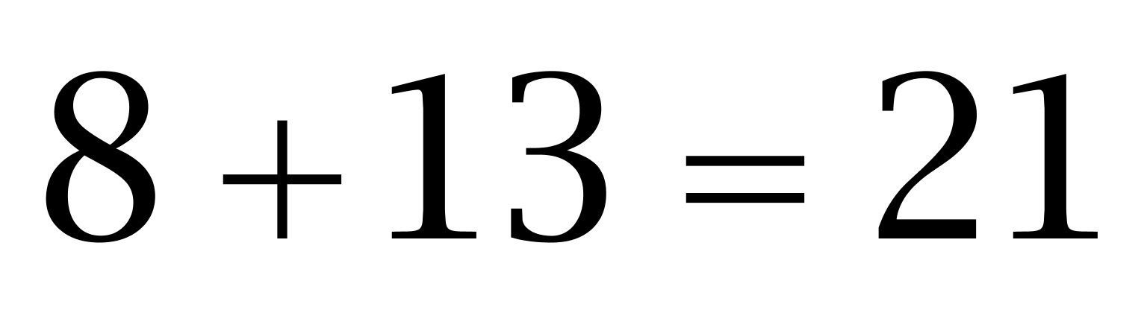，分母为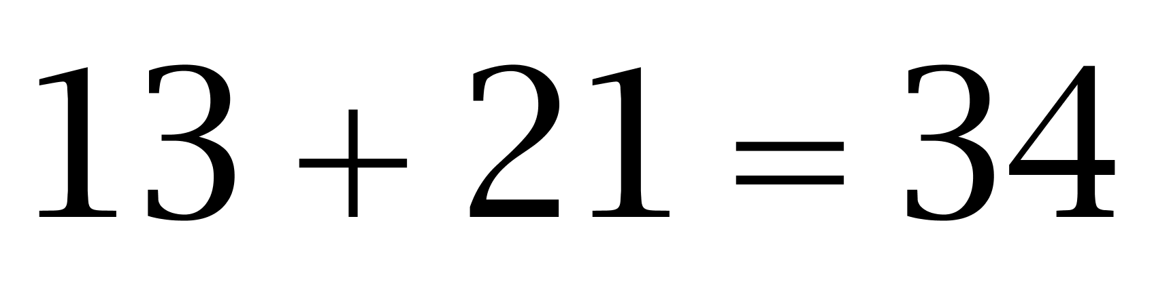，即21/34。因此本题选D。
【来源】 2009年黑龙江公务员考试《行测》真题（B卷）第61题

第61题
【知识点】 幂次数列
【答案】 B
【解析】 本题为幂次数列。幂次数附近波动。
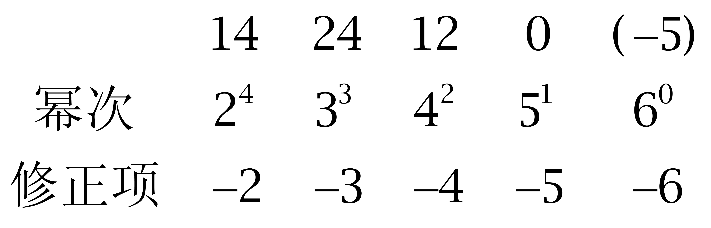
因此本题选B。
【来源】 2009年黑龙江公务员考试《行测》真题（B卷）第62题

第62题
【知识点】 递推数列
【答案】 C
【解析】 本题为递推数列。观察数列后三项，存在差关系。
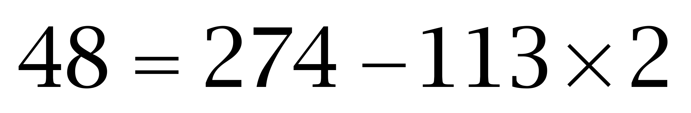；
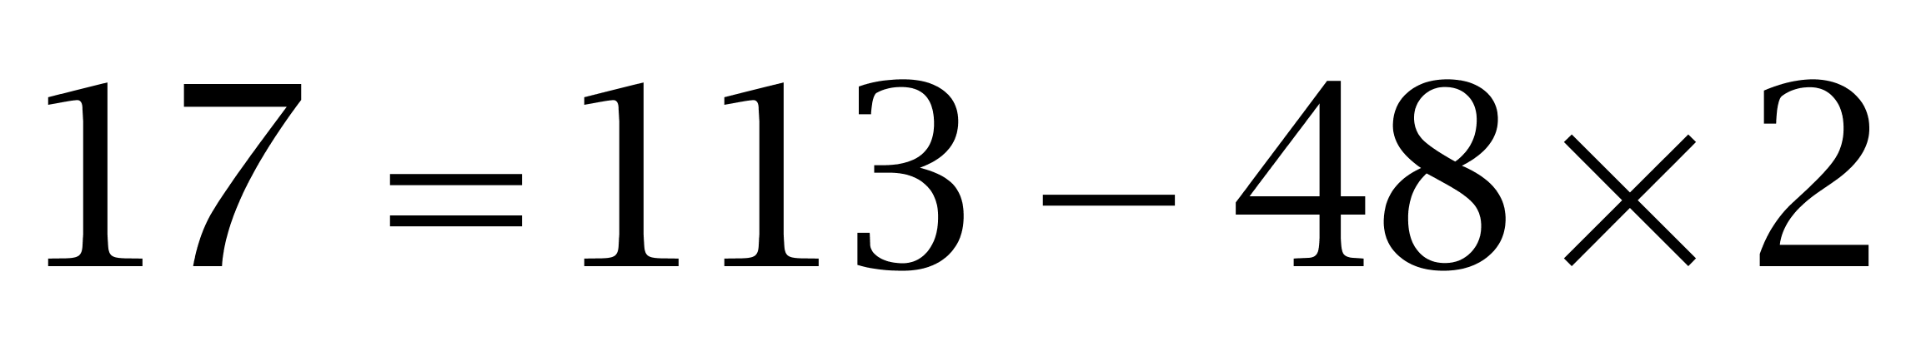；
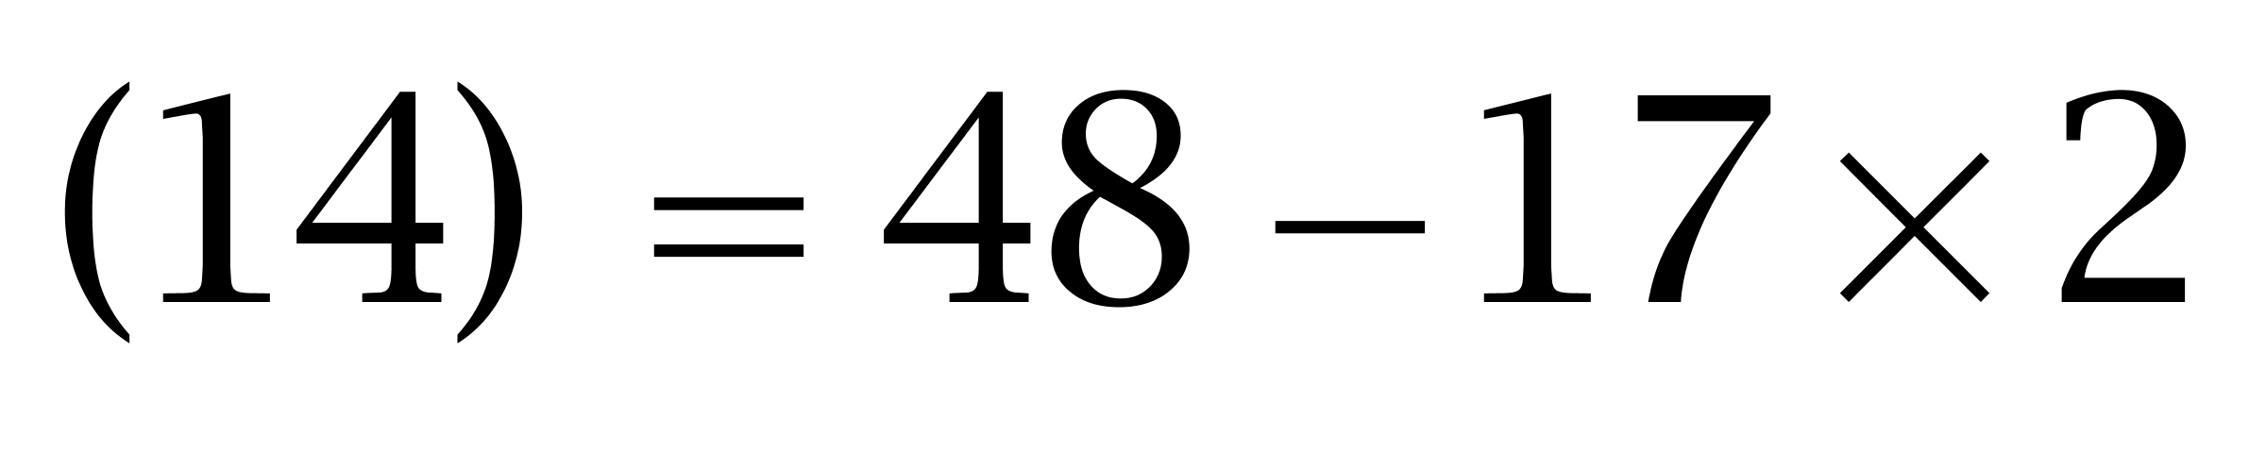。
因此本题选C。
【来源】 2009年黑龙江公务员考试《行测》真题（B卷）第63题

第63题
【知识点】 幂次数列
【答案】 D
【解析】 本题为幂次数列，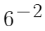，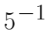，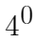，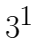，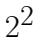，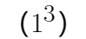。因此本题选D。
【来源】 2009年黑龙江公务员考试《行测》真题（B卷）第64题

第64题
【知识点】 数图数列
【答案】 C
【解析】 本题为图形数列，寻找每一列的关系。
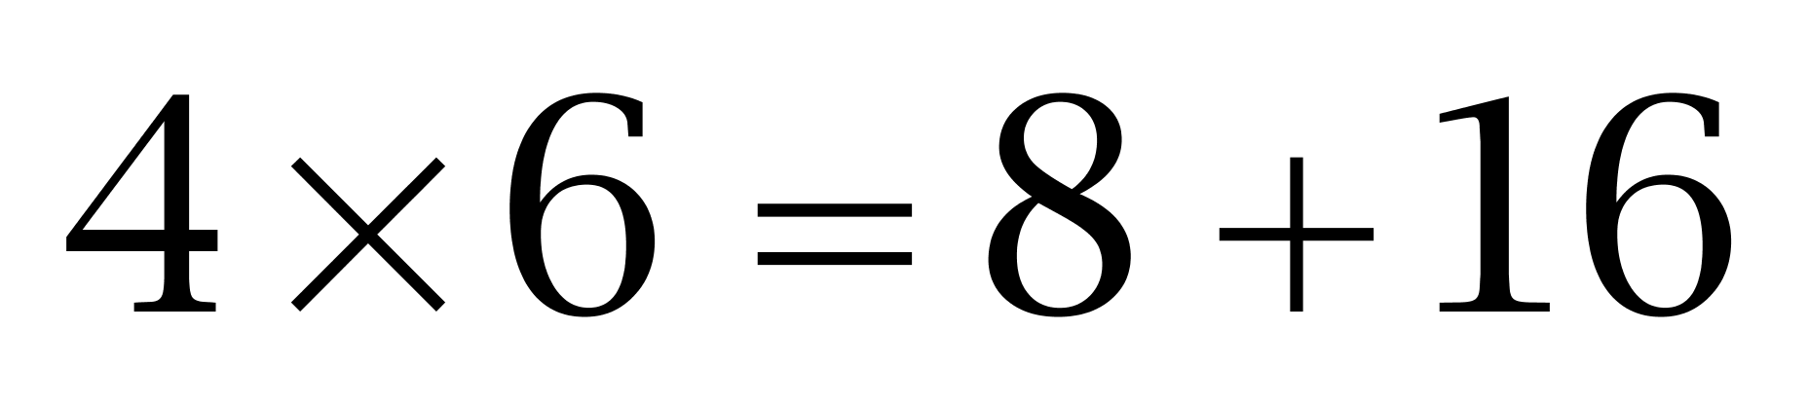；
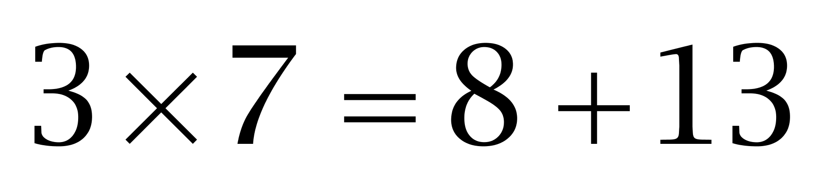；
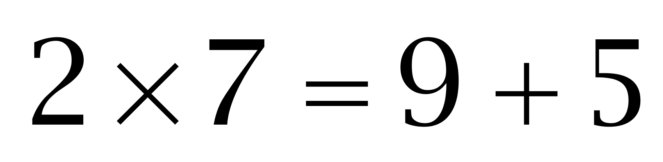；
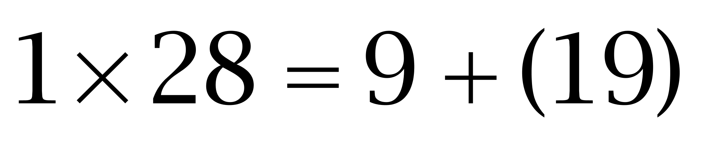。
因此本题选C。
【来源】 2009年黑龙江公务员考试《行测》真题（B卷）第65题

第65题
【知识点】 代数计算
【答案】 C
【解析】 本题为常规计算，。因此本题选C。
【来源】 2009年黑龙江公务员考试《行测》真题（B卷）第66题

第66题
【知识点】 相遇追及
【答案】 B
【解析】 本题为行程问题。设甲、乙经过t小时相遇，则甲、丙经过(t+)小时相遇，根据题意得方程(80+70)t=(80+60)(t+)，解得t=3.5，则A、B两地相距150×3.5=525公里，因此本题选B。
【来源】 2009年黑龙江公务员考试《行测》真题（A卷）第66题,2009年黑龙江公务员考试《行测》真题（B卷）第67题

第67题
【知识点】 立体几何
【答案】 C
【解析】 本题为几何问题。【方法一】由于当取出此铁块时，甲杯中的水位下降了2厘米，所以铁块体积为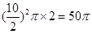；所以将体块放入乙杯中，乙杯中的水位应上升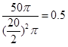。
【方法二】甲、乙两圆柱体底面半径之比为1：2，则底面积之比为1：4，则放入同样的铁块，体积是相同的，故水位上升的高度之比为4：1，故乙杯中水位上升了0.5厘米。因此本题选C。
【来源】 2009年黑龙江公务员考试《行测》真题（A卷）第77题,2009年黑龙江公务员考试《行测》真题（B卷）第68题

第68题
【知识点】 基础行程
【答案】 B
【解析】 本题为行程问题。设甲、乙两地相距S米，画图可以发现有如下关系：70%×S+S=S+220解得：S=600，因此本题选B。
【来源】 2009年黑龙江公务员考试《行测》真题（A卷）第70题,2009年黑龙江公务员考试《行测》真题（B卷）第69题

第69题
【知识点】 基础计算
【答案】 D
【解析】 本题为基础计算，由其余是轿车可知，轿车数量为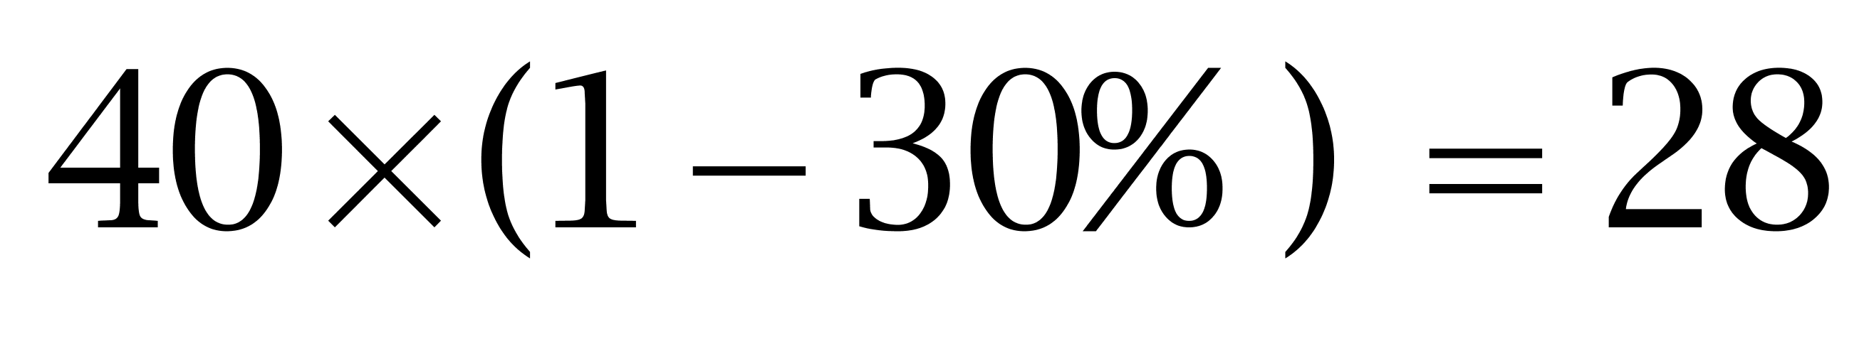辆。根据1/4的轿车是出租车可知，不是出租车的轿车有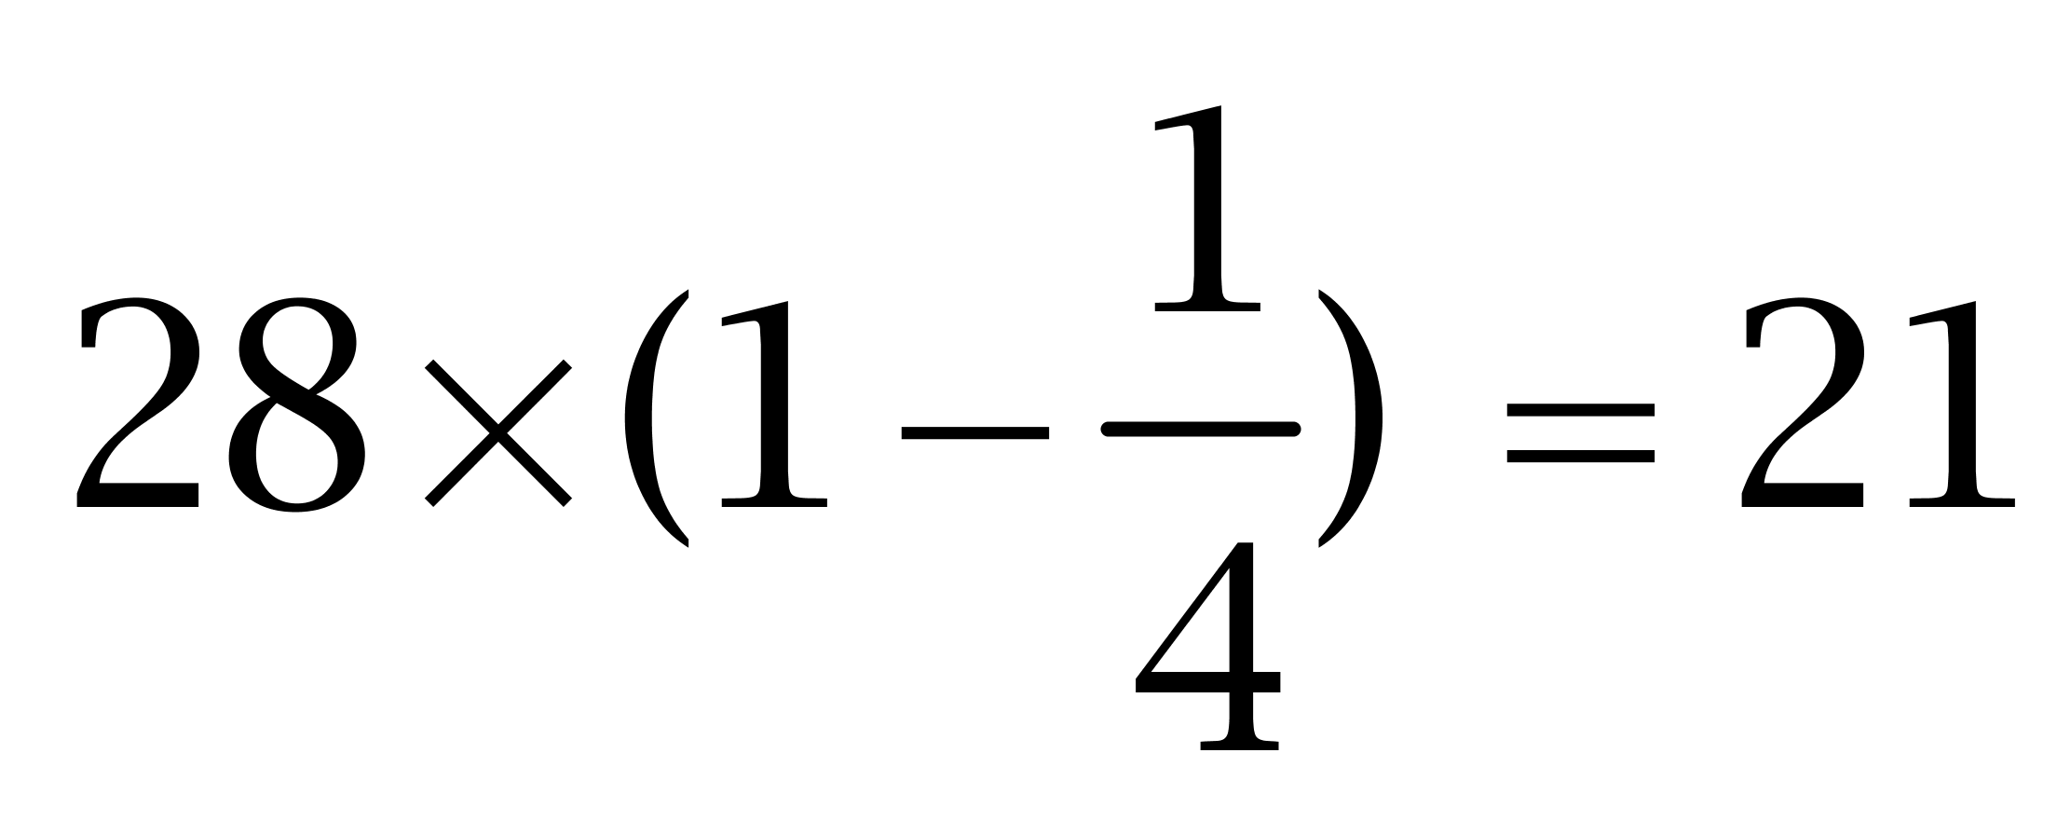辆。因此本题选D。
【来源】 2009年黑龙江公务员考试《行测》真题（B卷）第70题

第70题
【知识点】 代数计算
【答案】 A
【解析】 本题为常规计算，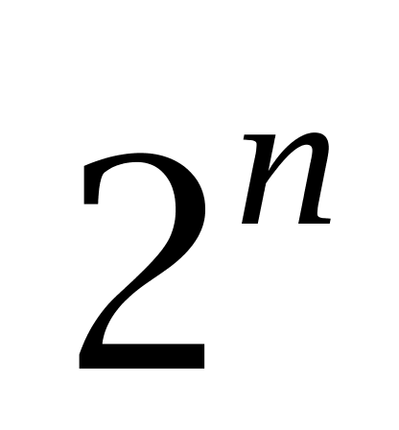的尾数为2、4、8、6，以4为循环周期，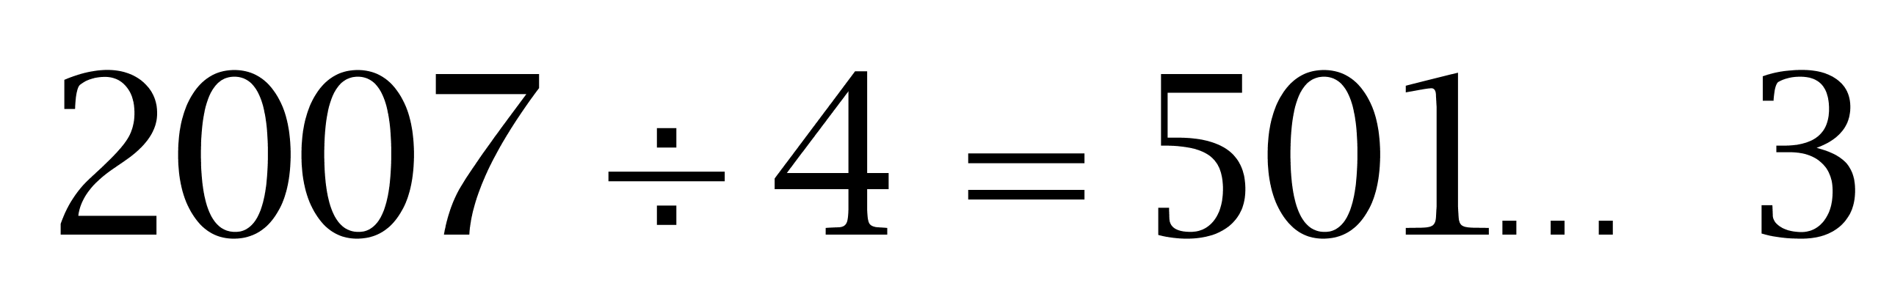，故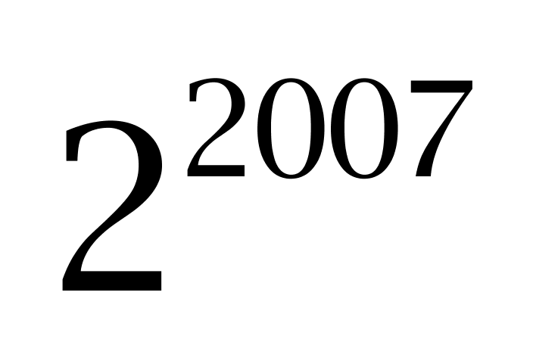与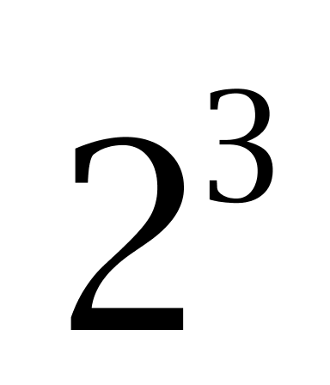的尾数相同，为8；同理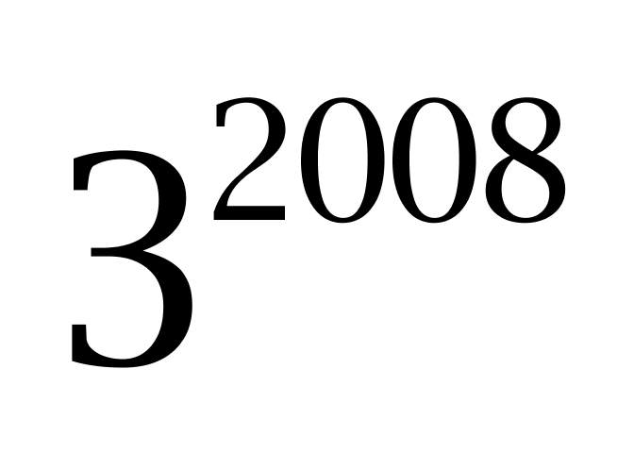与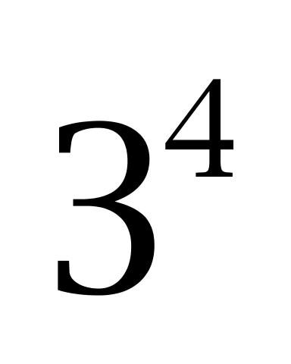的尾数相同，为1；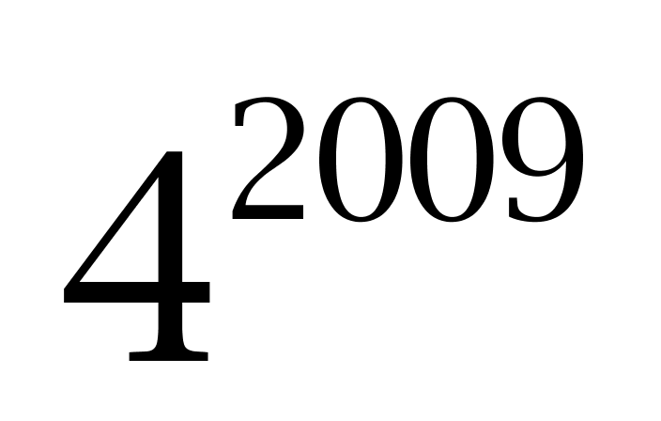与的尾数相同，为4。个位数加和为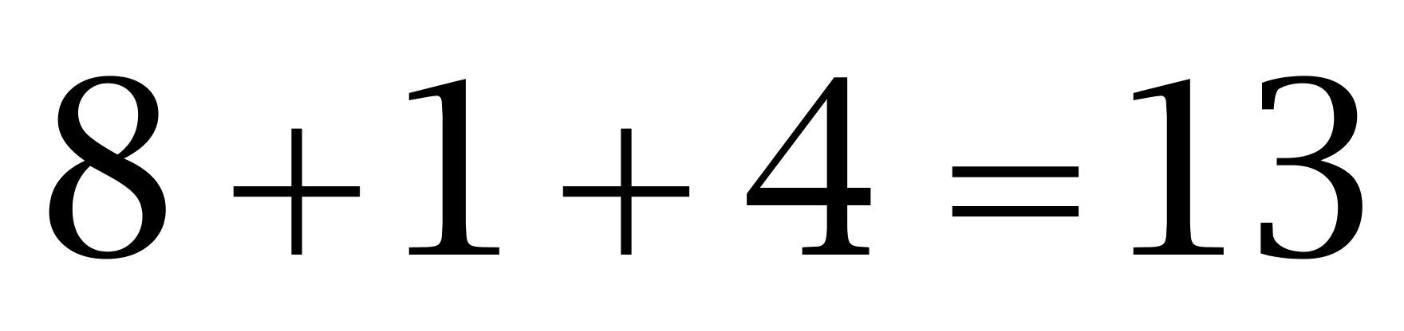，故个位数&quot;是”3。因此本题选A。
【来源】 2009年黑龙江公务员考试《行测》真题（A卷）第67题,2009年黑龙江公务员考试《行测》真题（B卷）第71题

第71题
【知识点】 蒸发稀释
【答案】 C
【解析】 本题为溶液问题。
根据加入水稀释后浓度为15%，赋值溶质为15，即溶液有15/15%=100。再加入同样多的水，加水溶质不变，为赋值的15，浓度变为12%，则溶液变为15/12%=125，即加水125-100=25。第三次再加入同样多的水后浓度为15/(125+25)=10%。因此本题选C。
【来源】 2009年黑龙江公务员考试《行测》真题（A卷）第68题,2009年黑龙江公务员考试《行测》真题（B卷）第72题

第72题
【知识点】 排列组合方法技巧
【答案】 A
【解析】 本题为排列组合问题。由于要求三盆红花互不相邻，应先把四盆黄花摆成一排，因为黄花是一样的，所以方成一排即可，可形成5个空位，再把红花插入空位中，共有C(5,3)=10种不同的方法，因此本题选A。
【来源】 5.21今日作业-数量关系第11题,08.13今日作业-数量关系第11题,2009年黑龙江公务员考试《行测》真题（A卷）第79题,2009年黑龙江公务员考试《行测》真题（B卷）第73题,3.07今日作业-数量关系第11题,6.20今日作业-数量关系第11题,今日作业-数量9-排列组合第11题

第73题
【知识点】 基础费用
【答案】 D
【解析】 本题为费用问题。第一次交易60元买进，70元卖出，赚了10元；第二次交易80元买进，90元卖出，赚了10元。在两次交易中共赚了20元。因此，因此本题选D。
【来源】 2009年黑龙江公务员考试《行测》真题（A卷）第80题,2009年黑龙江公务员考试《行测》真题（B卷）第74题,2019年4月21日中共浙江省委办公厅事业单位《综合能力测试》真题第60题

第74题
【知识点】 不定方程(组)
【答案】 C
【解析】 本题为不定方程问题。【方法一】设签字笔每支x元，圆珠笔每支y元，铅笔每支z元，则可得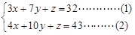，（1）×3－（2）×2＝x＋y＋z=10（元）。
【方法二】设签字笔每支x元，圆珠笔每支y元，铅笔每支z元，则可得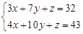，假设y为已知量，则可解得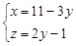，因此。
【方法三】设签字笔每支x元，圆珠笔每支y元，铅笔每支z元，则可得。因为只有2个方程，3个未知数，肯定无法求解出所有的未知数，因此我们不妨假设y＝0，然后可求出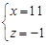，x＋y＋z=10。因此本题选C。
【来源】 2009年国家公务员考试《行测》真题第77题,2009年黑龙江公务员考试《行测》真题（A卷）第69题,2009年黑龙江公务员考试《行测》真题（B卷）第75题

第75题
【知识点】 基础费用
【答案】 B
【解析】 本题为费用问题。设原进价为x，那么原售价为1.1x，现进价为0.9x，现售价为0.9x×1.2,因为现售价比原先低25元，列方程得：1.1x-0.9x×1.2=25，解得：x=1250，原售价为1.1×1250=1375（元）。因此本题选B。
【来源】 2009年黑龙江公务员考试《行测》真题（A卷）第75题,2009年黑龙江公务员考试《行测》真题（B卷）第76题

第76题
【知识点】 给定时间类
【答案】 B
【解析】 本题为工程问题。设该项工程的总量为360，则甲每小时的工作量为20，乙每小时的工作量为15，丙每小时的工作量为12。甲、乙、丙的顺序轮班工作，每人工作一小时换班，完成的工作量为47，则各工作7小时后完成47×7=329，然后甲再工作1小时完成20，还剩360-329-20=11需要乙完成，需要的时间为11÷15×60＝44分钟，故乙一共工作了7小时44分钟。因此本题选B。
【来源】 2009年黑龙江公务员考试《行测》真题（A卷）第71题,2009年黑龙江公务员考试《行测》真题（B卷）第77题,2008年山东公务员考试《行测》真题第71题

第77题
【知识点】 基本方程（组）
【答案】 D
【解析】 本题为基本方程问题。设第四次测验要得x分，则(3×88+x)/4≥90，解得x≥96。因此本题选D。
【来源】 2009年黑龙江公务员考试《行测》真题（A卷）第78题,2009年黑龙江公务员考试《行测》真题（B卷）第78题

第78题
【知识点】 基础计算
【答案】 B
【解析】 本题为基础计算。根据题意，每个单元第一层和第八层各住2户，第二层到第七层各住3户，说明每个单元住户为2×2+3×6=22户，因此4个单元可以住22×4=88户。因此本题选B。
【来源】 2009年黑龙江公务员考试《行测》真题（B卷）第79题

第79题
【知识点】 基础计算
【答案】 C
【解析】 本题为基础计算。油用去一半后桶和油从5.5千克变成3千克，说明重量减少的2.5千克是一半油的重量，所以油的重量是5千克，这桶油的价值为5×8=40元，因此本题选C。
【来源】 5.14今日作业第6题,08.06今日作业-数量关系第6题,2.25今日作业-数量关系第10题,2009年黑龙江公务员考试《行测》真题（B卷）第80题,6.10今日作业-数量关系第10题,09.02今日作业-数量关系第10题

第80题
【知识点】 映射类
【答案】 B
【解析】 本题属于映射类，主要考查原材料对应关系。
发酵粉是制作馒头所需的添加剂，二者属于添加剂与成品的对应关系。
A项：粮食是饲料的原材料，而非添加剂，排除；
B项：发泡剂是制作海绵所需的添加剂，二者属于添加剂与成品的对应关系，与题干逻辑关系一致，符合；
C项：酒精是白酒的成分，而非添加剂，排除；
D项：钢铁是汽车的原材料，而非添加剂，排除。
因此本题选B。
【来源】 2009年黑龙江公务员考试《行测》真题（A卷）第81题,2009年黑龙江公务员考试《行测》真题（B卷）第81题

第81题
【知识点】 集合类
【答案】 B
【解析】 本题属于集合类，主要考查组成关系。
胡子是男人的组成部分，二者属于组成关系。
A项：质量是物体的物理属性，属于属性对应关系，排除；
B项：车灯是汽车的组成部分，属于组成关系，当选；
C项：慈祥的母亲，慈祥与母亲属于偏正关系，并非组成关系，排除；
D项：乌云和雷雨都是自然现象，属于并列关系，排除。
因此本题选B。
【来源】 2009年黑龙江公务员考试《行测》真题（A卷）第82题,2009年黑龙江公务员考试《行测》真题（B卷）第82题

第82题
【知识点】 映射类
【答案】 A
【解析】 本题属于映射类，主要考查对应关系。
医药可以改善生病的状况，二者属于对应关系。
A项：信仰可以改善空虚的状况，属于对应关系，当选；
B项：糊涂和明白属于反义关系，排除；
C项：雷雨和大风都是自然现象，属于并列关系，排除；
D项：难过和高兴属于反义关系，排除。
因此本题选A。
【来源】 2009年黑龙江公务员考试《行测》真题（A卷）第83题,2009年黑龙江公务员考试《行测》真题（B卷）第83题

第83题
【知识点】 映射类
【答案】 C
【解析】 本题属于映射类，主要考查因果对应关系。
不治疗可能会导致死亡，二者属于对应关系，且治疗和死亡的主体不同。
A项：运动可能会导致饥饿，排除；
B项：打击可能会导致疼痛，排除；
C项：不安慰可能会导致难过，二者属于对应关系，且安慰和难过的主体不同，与题干逻辑关系一致，符合；
D项：不搏击可能会导致失败，但二者主体相同，排除。
因此本题选C。
【来源】 2009年黑龙江公务员考试《行测》真题（A卷）第84题,2009年黑龙江公务员考试《行测》真题（B卷）第84题

第84题
【知识点】 映射类
【答案】 D
【解析】 本题属于映射类，主要考查互称对应关系。
母亲和女儿是互称，二者属于对应关系。
A项：叔叔和阿姨不是互称，排除；
B项：外婆和女婿不是互称，排除；
C项：姨妈和外孙不是互称，排除；
D项：父亲和儿子是互称，二者属于对应关系，与题干逻辑关系一致，符合。
因此本题选D。
【来源】 2010年黑龙江公务员考试《行测》真题第106题,2009年黑龙江公务员考试《行测》真题（A卷）第85题,2009年黑龙江公务员考试《行测》真题（B卷）第85题,2013年广东公务员考试《行测》真题（务工）第58题

第85题
【知识点】 集合类
【答案】 D
【解析】 本题属于映射类，主要考查手段对应关系。
号脉是中医判定病情的手段，二者属于对应关系。
A项：手术是西医治疗疾病的手段，而非判定手段，排除；
B项：打字是电脑的功能之一，而非手段，排除；
C项：画家和染料无明显逻辑关系，排除；
D项：取样是调查判定调查对象的手段，二者属于对应关系，与题干逻辑关系一致，符合。
因此本题选D。
【来源】 2009年黑龙江公务员考试《行测》真题（A卷）第86题,2009年黑龙江公务员考试《行测》真题（B卷）第86题,2008年广东公务员考试《行测》真题第61题

第86题
【知识点】 映射类
【答案】 B
【解析】 本题属于映射类，主要考查对应关系。
童年是生命的一个阶段，二者属于对应关系。
A项：蛾是成虫形态，蛹是幼虫向成虫的过渡形态，二者是蛾生命的两个不同阶段，属于并列关系，排除；
B项：决赛是足球赛的一个阶段，属于对应关系，当选；
C项：日出是太阳初升出地平线的气象现象，而非阶段，排除；
D项：故事包含情节，二者属于包含关系，排除。
因此本题选B。
【来源】 2009年黑龙江公务员考试《行测》真题（A卷）第87题,2009年黑龙江公务员考试《行测》真题（B卷）第87题,2008年广东公务员考试《行测》真题第60题

第87题
【知识点】 语义类
【答案】 A
【解析】 本题属于语义类，主要考查近义关系。
暖和和炎热都有热的意思，属于近义关系，后者比前者的程度更深，感情色彩更负向。
A项：微笑和大笑属于近义关系，大笑比微笑的程度更深，当选；
B项：不规则和规则属于反义关系，排除；
C项：简单和平凡并非后者比前者程度更深，排除；
D项：僻静和偏僻都有“偏远”的意思，属于近义关系，僻静比偏僻的程度更深，但顺序颠倒，排除。
因此本题选A。
【来源】 2009年黑龙江公务员考试《行测》真题（A卷）第88题,2009年黑龙江公务员考试《行测》真题（B卷）第88题

第88题
【知识点】 映射类
【答案】 B
【解析】 本题属于映射类，主要考查对应关系。
空气是风车运转的能源来源，二者属于能源来源和机器的对应关系。
A项：海水不是促使轮船运转的能源来源，排除；
B项：河水是促使发电机运转的能源来源，二者属于能源来源和机器的对应关系，与题干逻辑关系一致，符合；
C项：煤炭可以燃烧，二者属于功能对应关系，排除；
D项：油田不是钻井的能源来源，排除。
因此本题选B。
【来源】 2009年黑龙江公务员考试《行测》真题（A卷）第89题,2009年黑龙江公务员考试《行测》真题（B卷）第89题

第89题
【知识点】 映射类
【答案】 C
【解析】 本题属于映射类，主要考查场所对应关系。
鱼缸是金鱼的活动场所，二者属于对应关系，且空间狭小。
A项：森林是老虎的活动场所，但空间广阔，排除；
B项：天空是雄鹰的活动空间，但空间广阔，排除；
C项：笼子是狮子的活动场所，二者属于对应关系，且空间狭小，与题干逻辑关系一致，符合；
D项：动物园是猴子的活动场所，但空间不狭小，排除。
因此本题选C。
【来源】 2009年黑龙江公务员考试《行测》真题（A卷）第90题,2009年黑龙江公务员考试《行测》真题（B卷）第90题

第90题
【知识点】 复合类（图形）
【答案】 A
【解析】 本题属于复合类，主要考查样式运算和翻转。
每组图形中，图1左右翻转与图2左右翻转叠加得到图3。
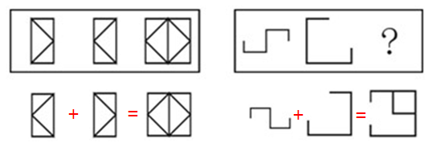
因此本题选A。
【来源】 2008年黑龙江公务员考试《行测》真题（A卷）第79题,2009年黑龙江公务员考试《行测》真题（A卷）第91题,2009年黑龙江公务员考试《行测》真题（B卷）第91题

第91题
【知识点】 样式类
【答案】 B
【解析】 本题属于样式类，主要考查样式运算。
每行图形中，图1减去图2可以得到图3。
因此本题选B。
【来源】 2009年黑龙江公务员考试《行测》真题（A卷）第92题,2009年黑龙江公务员考试《行测》真题（B卷）第92题

第92题
【知识点】 样式类
【答案】 B
【解析】 本题属于样式类，主要考查样式替换。
两组图形中，图3的上部图形与图2的上部形状相同，内部填充不同，图3的下部图形与图1的下部图形相同。
因此本题选B。
【来源】 2008年内蒙古公务员考试《行测》真题（春季）第75题,2009年黑龙江公务员考试《行测》真题（A卷）第93题,2009年黑龙江公务员考试《行测》真题（B卷）第93题,2008年内蒙古公务员考试《行测》真题（秋季）第75题

第93题
【知识点】 数量类
【答案】 C
【解析】 本题属于数量类，主要考查面数量。
第一组图形中，面的个数依次为4、5、6，呈等差数列；
第二组图形中，面的个数依次为5、6，应选有7个面的图形。
因此本题选C。
【来源】 2009年黑龙江公务员考试《行测》真题（A卷）第94题,2009年黑龙江公务员考试《行测》真题（B卷）第94题

第94题
【知识点】 数量类
【答案】 A
【解析】 本题属于数量类，主要考查线数量。
图形分为内外两部分，第一段中，内部均为三角形，第二段外部均为圆，排除B、D项；
第一段外部图形线条数依次为1、3、4，1+3=4，第二段前两图内部线条数均为1，1，1+1=2，问号处图形内部应有2条线，排除C项。
因此本题选A。
【来源】 2009年黑龙江公务员考试《行测》真题（A卷）第95题,2009年黑龙江公务员考试《行测》真题（B卷）第95题

第95题
【知识点】 样式类
【答案】 A
【解析】 本题属于样式类，主要考查样式运算。
图形均为内外结构，第一段中图3的外部和图2的内部相似，中间和图1的外部相似，内部和图2的外部相似。
第二段应用上述规律，问号处图形外部应为圆形，中间应为正三角形，内部应为倒三角形，只有A项符合。
因此本题选A。
【来源】 2009年黑龙江公务员考试《行测》真题（A卷）第96题,2009年黑龙江公务员考试《行测》真题（B卷）第96题

第96题
【知识点】 位置类
【答案】 C
【解析】 本题属于位置类，主要考查旋转。
题干两组图形中，整体依次顺时针旋转90°。
因此本题选C。

【来源】 2009年黑龙江公务员考试《行测》真题（A卷）第97题,2009年黑龙江公务员考试《行测》真题（B卷）第97题,2009年内蒙古公务员考试《行测》真题（春季）第66题

第97题
【知识点】 样式类
【答案】 B
【解析】 本题属于样式类，主要考查曲直性。
题干均为直线图形。
因此本题选B。
注：L形时针方向也符合。
【来源】 2009年黑龙江公务员考试《行测》真题（A卷）第98题,2009年黑龙江公务员考试《行测》真题（B卷）第98题,2008年广东公务员考试《行测》真题第67题

第98题
【知识点】 位置类
【答案】 C
【解析】 本题属于位置类，主要考查形形关系。
图中两个空白面可看做是相同元素，则第一段中每个图内相同元素均位于图形对角线位置，第二段应用该规律，只有C项符合。
因此本题选C。
【来源】 2009年黑龙江公务员考试《行测》真题（A卷）第99题,2009年黑龙江公务员考试《行测》真题（B卷）第99题

第99题
【知识点】 重构类
【答案】 D
【解析】 本题属于重构类，主要考查平面展开图（六面体）。
A项：对角线面不存在，排除；
B项：两个“矩形面”为相对面，不能同时出现，排除；
C项：对角线面不存在，排除；
D项：满足题意。
因此本题选D。

【来源】 2009年黑龙江公务员考试《行测》真题（B卷）第100题

第100题
【知识点】 单定义
【答案】 B
【解析】 首先，找关键信息。1.上级只发布一般工作指示；2.允许下属自己决定行动方案。然后，辨析选项。A项，仅指示大纲或轮廓，体现出“上级只发布一般工作指示”，下属可随机应变，体现出“允许下属自己决定行动方案”，符合定义；B项，对下级工作有详细规定，未体现“允许下属自己决定行动方案”，不符合定义；C项，把繁琐事务交托给下属，体现出“允许下属自己决定行动方案”，符合定义；D项，不明确地说清工作的事项与范围，体现出“仅指示大纲或轮廓”，让被授权者自由去选择完成，体现出“允许下属自己决定行动方案”，符合定义。因此本题选B。
【来源】 2009年黑龙江公务员考试《行测》真题（B卷）第101题

第101题
【知识点】 单定义
【答案】 C
【解析】 本题属于单定义中的要件型，主要考查“属”这一个要件。
非营利组织的属是“社会组织”。
A项：“中国宋庆龄基金会”属于“社会组织”，符合定义；
B项：“上海希望工程办公室”属于“社会组织”，符合定义；
C项：中的“春蕾计划”是一项社会公益的项目，不属于“社会组织”，不符合定义；
D项：中的“黑龙江大学青年志愿者协会”属于“社会组织”，符合定义。
注意本题选择不属于定义的选项，
因此本题选C。
【来源】 2009年黑龙江公务员考试《行测》真题（A卷）第102题,2009年黑龙江公务员考试《行测》真题（B卷）第102题

第102题
【知识点】 单定义
【答案】 D
【解析】 本题属于单定义中的要件型，主要考查“范围”这一个要件。
工伤保险的范围是“在生产劳动和工作过程中”。
A项中“在采矿厂作业”，B项中“坐公司通勤车上班时”，C项中“在下乡考察途中”均属于“在生产劳动和工作过程中”，符合定义，排除。
D项中“张警官在儿童节带女儿游玩时”不属于“在生产劳动和工作过程中”，不符合定义，当选。
因此本题选D。
【来源】 2009年黑龙江公务员考试《行测》真题（B卷）第103题

第103题
【知识点】 单定义
【答案】 A
【解析】 本题属于单定义中的要件型，主要考查“范围”这一个要件。
行政沟通的范围是“在行政管理活动中”。
A选项中的“写信求爱”是个人行为，不属于“在行政管理活动中”，不符合定义，当选。
B选项中的“县编制办下达编制”，C选项中的“政府机构公文往来”，D选项中的“县政府召集各部门领导开会”均属于“在行政管理活动中”，符合定义，排除。
因此本题选A。
【来源】 2009年黑龙江公务员考试《行测》真题（B卷）第104题

第104题
【知识点】 单定义
【答案】 B
【解析】 首先，找关键信息。1.从自然界获取的；2.可以再生的非化石能源。然后，辨析选项。A项，煤是化石能源，不可再生，不符合定义；B项，沼气是有机物经微生物发酵后产生的可燃气体，属于“从自然界获取的，可以再生的非化石能源”，符合定义；C项，汽油是从石油中炼制所得，是化石能源，不可再生，不符合定义；D项，电能并非直接“从自然界获取”，是转换过形式的能源，不符合定义。因此本题选B。
【来源】 2009年黑龙江公务员考试《行测》真题（A卷）第105题,2009年黑龙江公务员考试《行测》真题（B卷）第105题

第105题
【知识点】 单定义
【答案】 D
【解析】 本题属于单定义中的要件型，主要考查“主体”这一个要件。
电子政务是由主体“政府机构”利用互联网向社会提供的管理和服务。
A选项中的“税务网络系统”由税务机关提供，B选项中的“网站查询医保信息”由政府提供，C选项中的“网上人才市场”由人事部门提供，提供服务的主体均属于“政府机构”，符合定义，排除。
D选项中的“某市的高校图书馆”不属于“政府机构”，不符合定义，当选。
因此本题选D。
【来源】 2009年黑龙江公务员考试《行测》真题（A卷）第106题,2009年黑龙江公务员考试《行测》真题（B卷）第106题

第106题
【知识点】 单定义
【答案】 C
【解析】 本题属于单定义中的要件型，主要考查“原因”这一个要件。
出现系统误差的原因是：测量系统或测量器的不完善、测量技术受限、试验方法不完善或没有保证正确的试验条件等原因。
A项，两次比赛的成绩不同，是运动员自身情况造成的，并非“测量系统或测量器不完善等原因”，不符合定义，排除。
B项，上游和下游采集的水样密度不同，是采集地点不同造成的，并非“测量系统或方法等原因”，不符合定义，排除。
C项，伏安法测电阻未考虑电表内阻的影响，是由于“试验方法不完善”导致的误差，符合定义，当选。
D项，血液指标结果不同，是饮酒过量造成的，并非“测量系统或方法等原因”，不符合定义，排除。
因此本题选C。
【来源】 2009年黑龙江公务员考试《行测》真题（A卷）第107题,2009年黑龙江公务员考试《行测》真题（B卷）第107题,2015年安徽省蚌埠市怀远县事业单位考试《职业能力倾向测验》真题第91题

第107题
【知识点】 单定义
【答案】 B
【解析】 本题属于单定义中的要件型，主要考查“方式”这一个要件。
商标侵权的方式是：未经商标所有人许可将已注册的商标使用在相同或类似的商品上。
A选项，甲企业未经许可，使用与乙企业近似的商标在类似的商品上，体现出“未经商标所有人许可将已注册的商标使用在相同或类似的商品上”，符合定义，排除。
B选项，某商场使用了某房地产注册的商标名称，并非“使用在相同或类似的商品上”，不符合定义，当选。
C选项，未经商标所有人许可，擅自将已经注册的IBM商标用到宣传中，体现出“未经商标所有人许可将已注册的商标使用在相同或类似的商品上”，符合定义，排除。
D选项，未经商标所有人许可，把他人注册商标的主要部分用作自己的商标，体现出“未经商标所有人许可将已注册的商标使用在相同或类似的商品上”，符合定义，排除。
因此本题选B。
【来源】 2009年黑龙江公务员考试《行测》真题（B卷）第108题

第108题
【知识点】 单定义
【答案】 D
【解析】 首先，找关键信息。1.社会经济活动；2.在利益分配方面存在的相互影响、轮番推进的现象。然后，辨析选项。A项，比较谁的妻子漂亮，不属于“社会经济活动”，不符合定义；B项，比较抓获小偷的数量，不属于“社会经济活动”，不符合定义；C项，参观后下决心向乙公司学习技术，不存在“利益分配”问题，不符合定义；D项，工资收入属于“利益分配”，在互相对比后要求单位涨工资，体现出“相互影响、轮番推进”，符合定义。因此本题选D。
【来源】 2009年黑龙江公务员考试《行测》真题（A卷）第109题,2009年黑龙江公务员考试《行测》真题（B卷）第109题

第109题
【知识点】 单定义
【答案】 B
【解析】 本题属于单定义，主要考查要件型。
定义要件：1.没有现实意义的、不必要的或多余的；2.想摆脱但又无能为力。
A项，张奶奶念叨儿子要回来了，并非是她“想摆脱又无能为力”，不符合定义；
B项，已确定了却仍检查几遍，是“没有现实意义的、不必要的或多余的”，符合定义；
C项，再一次拨打电话，可能就打通了，并非“没有现实意义的，不必要的或多余的”，不符合定义；
D项，检查、锁门循环三次，可能发现之前忽略的问题，并非“没有现实意义的，不必要的或多余的”，不符合定义。
因此本题选B。
【来源】 2009年黑龙江公务员考试《行测》真题（B卷）第110题

第110题
【知识点】 论证类
【答案】 A
【解析】 本题属于论证类，主要考查举例归纳论证。
已知前提：很少有人通过滑稽广告记得被推销的商品名称。
已知结论：滑稽广告增加商品销量的能力值得怀疑。
默认假设：将商品知名度和商品销量之间建立联系。
A项：建立联系。题干强调滑稽广告不能增加商品知名度，因此通过滑稽广告不能增加销量，该项将商品知名度和商品销量之间建立了联系，属于加强论证；
B项：无关选项。题干未涉及'商品的信誉”与论点滑稽广告是否能增加商品销量无关，论题不一致，排除；
C项：加强项。该项是对题干'观众都能生动地回忆起滑稽广告，但很少有人记得被推销的商品名称”的重复表述，肯定论据，具有加强作用，但无法与论点建立联系；
D项：无关项。该项表明的是广告的目的，与论点滑稽广告是否能增加商品销量无必然联系，论题不一致，排除。
提问方式为'假设条件”B项只是对题干简单重复，属于肯定论据，并不能建立联系。加强论证强于加强论据，A项力度强于C项。
因此本题选A。
【来源】 2009年黑龙江公务员考试《行测》真题（A卷）第111题,2009年黑龙江公务员考试《行测》真题（B卷）第111题,2019年7月28日广东省财政厅所属事业单位考试《职业能力测验》精选真题第58题,2016年5月广东省粤东西北地区乡镇事业单位考试《通用能力测试》（综合类）第78题,2019年1月12日天津市西青区总工会招聘社会化工会工作者《行政能力测试》第64题

第111题
【知识点】 分析推理
【答案】 C
【解析】 本题属于分析推理，主要考查数学推理。
已知：①甲+乙=丙+丁；②甲+乙＞乙+丙；③乙>甲+丙。由②可得：甲>丙，再根据①，可得：丁>乙，又由③可得：丁>乙>甲>丙。
因此本题选C。
【来源】 2009年黑龙江公务员考试《行测》真题（A卷）第120题,2009年黑龙江公务员考试《行测》真题（B卷）第112题

第112题
【知识点】 分析推理
【答案】 D
【解析】 本题属于分析推理，主要考查代入法。
从题干已知信息，不能确定具体获胜情况，故采用选项代入法。
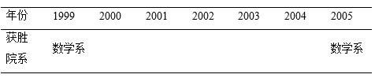
A项：由（4）可得：历史系只可能在2001年或2003年获胜。再根据（2），若化学系在2000年获胜，则中文系可能在2001-2003年中的任一年的比赛中获胜，无法确定，排除；
B项：如果历史系获胜两次，即2001年和2003年，则2000年获胜的可能是数学系、中文系或化学系，无法确定，排除；
C项：当数学系2003年、2004年、2005年获胜时，历史系可以在2001年获胜，不符合，排除；
D项：中文系和化学系相继获胜，表明两个院系相邻，则一定会有一个院系在2000-2004年中的奇数年份获胜，又历史系只可能在2001年或2003年获胜，所以历史系只能在两个奇数年份中剩下的一个获胜，符合。
因此本题选D。
【来源】 2009年黑龙江公务员考试《行测》真题（A卷）第112题,2009年黑龙江公务员考试《行测》真题（B卷）第113题

第113题
【知识点】 真假推理
【答案】 A
【解析】 本题属于真假推理，主要考查矛盾关系。
乙和丁为矛盾关系。根据矛盾关系的特性'必定一真一假”及题干的真假限定，只有一个说对了。可知，真话一定是乙、丁中的一个，则甲和丙两人的话均为假，那么甲的真话为'能得到这个职位”。
因此本题选A。
【来源】 2009年黑龙江公务员考试《行测》真题（A卷）第113题,2009年黑龙江公务员考试《行测》真题（B卷）第114题

第114题
【知识点】 归纳推理
【答案】 A
【解析】 本题属于归纳推理，主要考查可以推出。
Ⅰ：三个地震中心的专卖店撤销,而三个位于地震中心的专卖店的人数是该公司该地区总人数的3%,但实际裁了1.5%,则必然有1.5%的人需要转入其他的专卖店，可以推出；
Ⅱ：只撤销这三个专卖店，而从未撤销的专卖店减员时，则因撤销店而转入其他店的人数一定会超过1.5%，排除；
Ⅲ：当把撤销的这三个专卖店的3%人员都留下，而从未撤销的专卖店人员中减员3%，排除。
因此本题选A。
【来源】 2009年黑龙江公务员考试《行测》真题（A卷）第114题,2009年黑龙江公务员考试《行测》真题（B卷）第115题

第115题
【知识点】 原因解释
【答案】 D
【解析】 本题属于论证类，主要考查原因解释。
题干矛盾：购买了辅助诊断设备后，误诊率反而上升。
A项：设备只是辅助作用，主要应以医生的诊断为主，所以只是质量问题不足以解释误诊率上升，排除；
B项：对设备不熟，确实会有误诊的可能，但还与医生的诊断有很大关系，所以不足以解释误诊率上升，排除；
C项：门诊率提高与误诊率无必然联系，不能解释误诊率上升，排除；
D项：该项表明辅助设备成为了主要确诊的手段，而缺少了医生的必要诊断，这无疑会造成误诊的发生，可以解释。
因此本题选D。
【来源】 2009年黑龙江公务员考试《行测》真题（A卷）第117题,2009年黑龙江公务员考试《行测》真题（B卷）第116题,2015年云南省丽江市华坪县事业单位考试《职业能力倾向测验》真题第100题

第116题
【知识点】 论证类
【答案】 C
【解析】 本题属于论证类，主要考查演绎论证。
论点：唾液充盈使人体质强健。
论据：奚先生用唾液养生，结果体格强壮。
A项：增加反向论据。该项说明有规律的生活、养生方式使得奚先生体格强壮，具有削弱作用；
B项：无关选项。该项的'饮食与运动”与题干的'唾液养生法”、'唾液使人体质强健”无必然联系，论题不一致，排除；
C项：削弱论点。唾液产生于口腔，必然会携带病毒，所以唾液危害健康，而不是使人强壮，具有削弱作用；
D项：增加反向论据。该项说明即使不用唾液养生方式，也可获取足量的唾液，所以奚先生这种做法可能无效，具有削弱作用。
削弱论点力度强于削弱论据。C项力度强度A、D项。
因此本题选C。
【来源】 2009年黑龙江公务员考试《行测》真题（A卷）第118题,2009年黑龙江公务员考试《行测》真题（B卷）第117题

第117题
【知识点】 论证类
【答案】 D
【解析】 本题属于论证类，主要考查演绎论证。
论点：老鼠的嗅觉异常灵敏，它们能从任何复杂的气味中辨别出对它们有害的物质。
论据：老鼠经常出入的地方放置老鼠药的方法越来越没有效果。最后，辨析选项。
A项：不明确项。老鼠很少去，表明一大部分老鼠并没有运用嗅觉，但嗅觉的好坏无从判断，排除；
B项：不明确项。该项说明的是老鼠是通过味觉来判断对其有害的食物，但并未提及嗅觉好坏，具有削弱作用；
C项：不明确项。该项中'有的老鼠对一些药物有抗性”但其余老鼠对其他药物是否有抗性，具体情况不明，排除；
D项：削弱论点。该项表明无论食物中是否有药物，老鼠都不会动，说明老鼠并不是通过嗅觉来判断食物中是否有药物，具有削弱作用。
因此本题选D。
【来源】 2013年河北公务员考试《行测》真题第103题,2009年黑龙江公务员考试《行测》真题（A卷）第119题,2009年黑龙江公务员考试《行测》真题（B卷）第118题,2008年广东公务员考试《行测》真题第81题

第118题
【知识点】 归纳推理
【答案】 B
【解析】 本题属于归纳推理，主要考查可以推出。
A项：同一个人可以在不同季节参加不同项目，所以该项不一定为真，排除；
B项：若50名田径运动员中有40名越野长跑运动员，则二者的总人数为50人，小于60人，可以推出；
C项：已知'在同一个季节内，运动员不能跨队参加活动”所以不可能参加一个以上，排除；
D项：曲棍项目和田径项目都在春季，而同一季节不能跨队参加活动，所以，不可能同时参加这两个项目。
因此本题选B。
【来源】 2009年黑龙江公务员考试《行测》真题（A卷）第115题,2009年黑龙江公务员考试《行测》真题（B卷）第119题

第119题
【知识点】 论证类
【答案】 D
【解析】 本题属于论证类，主要考查演绎论证。
论点：消费者对包装精良的月饼给予更多的信任。
论据：他们觉得包装精良的商品的生产厂家具有更强的技术和资金实力，因而产品质量也更可靠。
A项：不确定项。市场上销售的过期商品只是时间上超过食用期限，商家依然进行销售，但其质量好坏无从判断，未过期前质量可能很好，排除；
B项：无关选项。题干讨论的是注重包装的人认为包装精良的商品值得信赖，与不注重包装的人无关，排除；
C项：不确定项。'很少消费者”表明有人认同，有人反对，那么就存在不确定性，排除；
D项：增加反向论据。通过举反例说明包装精良的商品质量不一定好，具有削弱作用。
因此本题选D。
【来源】 2009年黑龙江公务员考试《行测》真题（A卷）第116题,2009年黑龙江公务员考试《行测》真题（B卷）第120题

第120题
【知识点】 现期平均数
【答案】 D
【解析】 本题为现期平均数问题。
定位文字材料可知，2007年黑龙江省大中型企业共481家，比上年增加27家；从业人员110.2万人，比上年增加3.1万人。可见2006年黑龙江平均每个大中型企业有从业人员(110.2-3.1)/(481-27)=107.1/454≈0.236万人，即2360人，D选项最接近。
因此本题选D。

【来源】 2009年黑龙江公务员考试《行测》真题（A卷）第121题,2009年黑龙江公务员考试《行测》真题（B卷）第121题

第121题
【知识点】 基期比重
【答案】 B
【解析】 本题为基期比重问题。
定位文字材料可知，2007年，完成工业总产值5143亿元，增长9.8％，增加值2546.1亿元，增长9.1％。根据公式可知，2006年黑龙江省大中型企业工业增加值占工业总产值的比重为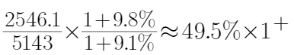，略大于49.5%，B选项最接近。
因此本题选B。
【计算方法】基期比重=A/U×(1+u%)/(1+a%)
【来源】 2009年黑龙江公务员考试《行测》真题（A卷）第122题,2009年黑龙江公务员考试《行测》真题（B卷）第122题

第122题
【知识点】 现期平均数
【答案】 A
【解析】 本题为现期平均数问题。
定位文字材料可知，2007年全省大中型工业企业从事技术开发活动的人员6.5万人，用于新产品开发经费24.8亿元。可见人均新产品开发经费为24.8/6.5≈3.8万元。
因此本题选A。

【来源】 2009年黑龙江公务员考试《行测》真题（A卷）第123题,2009年黑龙江公务员考试《行测》真题（B卷）第123题

第123题
【知识点】 综合分析
【答案】 D
【解析】 本题为综合分析问题。
A选项，定位文字材料可知，平均每个新产品项目经费由上年的218.3万元上升到今年的286.4万元，根据公式增长率=(现期值-基期值)/基期值可知，平均每个项目经费增长(286.4-218.3)/218.3≈68.1/218≈≈31.2%，错误；
B选项，定位文字材料可知，2007年实现新产品产值429.6亿元，比上年增长36.6%，根据公式基期量=现期量/(1+增长率)可知，2006年实现新产品产值为429.6/(1+36.6%)≈429.6/1.4≈314.5亿元，错误；
C选项，定位文字材料可知，2007年科技活动经费内部支出61.2亿元，增长23.7%，根据公式基期量=现期量/(1+增长率)可知，2006年黑龙江大中型企业科技活动经费内部支出为61.2/(1+23.7%)<62.1亿元，错误；
D选项，定位文字材料可知，2007年实现利税总额1684.5亿元，增长0.9%，根据公式基期量=现期量/(1+增长率)可知，2006年实现利税总额为1684.5/(1+0.9%)≈1684.5-1700×0.9%≈1669亿元，正确。
因此本题选D。
【计算方法】增长率=(现期值-基期值)/基期值，基期量=现期量/(1+增长率)。
【知识点】A选项，基础增长率；B选项，基期量计算；C选项，基期量计算；D选项，基期量计算。

【来源】 2009年黑龙江公务员考试《行测》真题（A卷）第124题,2009年黑龙江公务员考试《行测》真题（B卷）第124题

第124题
【知识点】 综合分析
【答案】 A
【解析】 本题为综合分析问题。
A选项，定位文字材料可知，2007年从事技术开发活动人员比上年增加近0.4万人，而女性科技活动人员就比上年增加0.3万人，正确；
B选项，定位文字材料可知，全年经费投入10万元（含10万元）以上的新产品项目数为1139项，与上年持平，但无法判断10万元以上的项目数，错误；
C选项，定位文字材料可知，全省大中型工业企业从事技术开发活动的人员6.5万人，比上年增加近0.4万人。其中科学家和工程师4.1万人，比上年增加0.2万人，可见大中型企业科学家工程师增长率为0.2/3.9，而其他人员的增长率为(0.4-0.2)/(6.5-4.1)=0.2/2.4，根据分数性质（分子相同，分母小的分数值大）可知其他人员增长率更快，错误；
D选项，定位文字材料可知，2007年，黑龙江省大中型企业共481家，比上年增加27家；从业人员110.2万人，比上年增加3.1万人，可见2007年龙江大中型企业的平均从业人员为110.2/481≈0.229万人，2006年黑龙江平均每个大中型企业有从业人员(110.2-3.1)/(481-27)=107.1/454≈0.236万人， 可见2007年黑龙江大中型企业的平均从业人员与去年相比略有降低，错误。
因此本题选A。
【知识点】A选项， 直接读数；B选项，直接读数；C选项，增长率大小比较；D选项，平均数大小比较。

【来源】 2009年黑龙江公务员考试《行测》真题（A卷）第125题,2009年黑龙江公务员考试《行测》真题（B卷）第125题

第125题
【知识点】 增长率大小比较
【答案】 C
【解析】 本题为增长率大小比较问题。
定位柱状图可知，2005—2008年利润率依次为：2005年(120-100)/100=20/100=20%；2006年(120-90)/90=30/90≈33%；2007年(150-100)/100=50/100=50%；2008年(240-180)/180=60/180≈33%，可见获得的利润率最高的年份是2007年。
因此本题选C。
【计算方法】增长率=(现期值-基期值)/基期值

【来源】 2009年黑龙江公务员考试《行测》真题（A卷）第131题,2009年黑龙江公务员考试《行测》真题（B卷）第126题

第126题
【知识点】 基期平均数
【答案】 C
【解析】 本题为基期平均数问题。
定位柱状图可知，2008年成本价180元，出厂价240元；2006年成本价90元，出厂价120元。可见2008年可获得的利润为5000×(240-180)=300000元，2006年要获得同样多利润需生产300000/(120-90)=300000/30=10000把椅子。
因此本题选C。

【来源】 2009年黑龙江公务员考试《行测》真题（A卷）第132题,2009年黑龙江公务员考试《行测》真题（B卷）第127题

第127题
【知识点】 增长率大小比较
【答案】 B
【解析】 本题为增长率大小比较问题。
定位柱状图可知，2005年成本价100元，出厂价120元；2008年成本价180元，出厂价240元。根据公式增长率=(现期值-基期值)/基期值可知，与2005年相比，成本的增速为(180-100)/100=80/100=80%；利润的增速为(（240-180）-（120-100）)/(120-100)=40/20=200%；出厂价增速为(240-120)/120=120/120=100%；利润率增速为(33%-20%)/(20%)=(13%)/(20%)=65%。可见与2005年相比，2008年增长速度最快的是利润。
因此本题选B。
【计算方法】增长率=(现期值-基期值)/基期值

【来源】 2009年黑龙江公务员考试《行测》真题（A卷）第133题,2009年黑龙江公务员考试《行测》真题（B卷）第128题

第128题
【知识点】 增长率大小比较
【答案】 D
【解析】 本题为增长率大小比较问题。
定位折线图可知，2004—2008年成本依次为80元、100元、90元、100元、180元。根据公式增长率=(现期值-基期值)/基期值可知，，可得各年份原材料增长率依次为：2005年(100-80)/80=20/80=25%；2006年(90-100)/100=(-10)/100=-10%；2007年(100-90)/90≈11%；2008年(180-100)/100=80/100=80%。可见原材料上涨速度最快的年份是2008年。
因此本题选D。
【计算方法】增长率=(现期值-基期值)/基期值

【来源】 2009年黑龙江公务员考试《行测》真题（A卷）第134题,2009年黑龙江公务员考试《行测》真题（B卷）第129题

第129题
【知识点】 综合分析
【答案】 A
【解析】 本题为综合分析问题。
A选项，定位柱状图可知，2004—2008年利润依次为30元、20元、30元、50元、60元，虽然有部分下降，但是整体呈上升趋势，正确；
B选项，定位柱状图可知，2004—2008年出厂价依次为110元、120元、120元、150元和240元，可见2005年与2006年出厂价相等，并非逐年上升，错误；
C选项，定位柱状图可知，2004—2008年原材料价格（成本）依次为80元、100元、90元、100元和180元，可见2005年原材料价格大于2006年的价格，并非逐年上升，错误；
D选项，2004—2008年利润依次为30元、20元、30元、50元、60元，可见整体呈上升趋势，错误。
因此本题选A。
【知识点】A选项，直接读数比较；B选项，直接读数比较；C选项，直接读数比较；D选项，直接读数比较。
【来源】 2009年黑龙江公务员考试《行测》真题（A卷）第135题,2009年黑龙江公务员考试《行测》真题（B卷）第130题

第130题
【知识点】 现期量计算
【答案】 B
【解析】 本题为现期量计算问题。
定位表格材料可知，2007年第二季度购买农用薄膜价格指数为105.26，2007年第四季度购买农用薄膜价格指数为105.75，上年同期指数为100。若2006年第二季度与第四季度的农用薄膜均为14元/公斤，可见2007年第二、四季度农用薄膜的价格分别为(14×105.26)/100≈14.74元/公斤、(14×105.75)/100≈14.81元/公斤。
因此本题选B。
【注】该表为指数表，意为表中所有数据为现期值，基期值均为100。
【来源】 2009年黑龙江公务员考试《行测》真题（B卷）第131题

第131题
【知识点】 基础增长率
【答案】 A
【解析】 本题为基础增长率问题。
定位表格材料可知，2007年第三季度主要农业生产资料购买价格指数为118.57，上年同期指数为100。根据公式增长率=(现期值-基期值)/基期值可知，与上年同期相比上升了(118.57-100)/100=18.57%。
因此本题选A。
【计算方法】增长率=(现期值-基期值)/基期值
【注】该表为指数表，指数表的基期全部为100！
【来源】 2009年黑龙江公务员考试《行测》真题（B卷）第132题

第132题
【知识点】 综合分析
【答案】 A
【解析】 本题为综合分析问题。
A选项，定位表格材料可知，2007年全年农业用电价格指数为100.13，上年同期指数为100，可见有所上升，而非相等，错误；
B选项，定位表格材料可知，小麦种子指数为105.01，稻谷为104.02，玉米为102.14，上年同期指数为100。根据公式增长率=(现期值-基期值)/基期值可知，小麦、稻谷、玉米种子的价格分别比上年上涨5.01%、4.02%、2.14%，正确；
C选项，定位表格材料可知，现期指数最大的为仔猪，为156.74，可见仔猪价格的上涨幅度最大，根据公式增长率=(现期值-基期值)/基期值可知，上涨幅度为56.74%，正确；
D选项，定位表格材料可知，2006，2007年机收作业费指数分别为108.44和107.51，机播作业费指数分别为108.29和106.83，上年同期指数为100。根据公式增长率=(现期值-基期值)/基期值可知，2006年和2007年机收作业费增幅分别为8.44%、7.51%，机播作业费增幅分别为8.29%、6.83%，正确。
因此本题选A。
【计算方法】增长率=(现期值-基期值)/基期值
【知识点】A选项，直接读数比较；B选项，基础增长率；C选项，基础增长率；D选项，基础增长率。

【来源】 2009年黑龙江公务员考试《行测》真题（B卷）第133题

第133题
【知识点】 综合分析
【答案】 B
【解析】 本题为综合分析问题。
定位表格材料可知，原材料和能源价格上涨直接影响化肥价格，2007年我国农资市场购销两旺,今年猪肉出口量急剧增加使仔猪价格大幅上涨，，柴油价格上涨，则机器用油费用上涨，带动动机播作业费、农机作业费上涨。
因此本题选B。

【来源】 2009年黑龙江公务员考试《行测》真题（B卷）第134题

第134题
【知识点】 综合分析
【答案】 B
【解析】 本题为综合分析问题。
A选项，定位表格材料可知，2007年一季度、二季度指数分别为104.40、107.09，全年指数为112.15。假定上年同期指数为100，根据公式增长率=(现期值-基期值)/基期值可知，2007年一季度增长率为4.4%，二季度增长率为7.09%，全年增长率为12.15%。根据混合增长率口诀，整体增速介于各部分之间，且偏向于基数较大的一侧，可见2007年上半年增速为4.4%—7.09%，又全年为12.15%，故下半年增速大于12.15%，可见下半年涨幅快于上半年，正确；
B选项，定位表格材料可知，稻谷种子价格指数在2007年为104.02，上年同期指数为100，根据公式增长率=(现期值-基期值)/基期值可知，与上年相比，价格上升了4.02%，错误；
C选项，定位表格材料可知，仔猪价格从第一季度的115.24上涨到第四季度的180.74，变动幅度最大，正确；
D选项，定位表格材料可知，工业产品类农资价格上涨速度约为4%左右，而农业内部产品的农资价格平均上涨幅度明显高于4%，正确。
因此本题选B。
【计算方法】增长率=(现期值-基期值)/基期值
【知识点】A选项，混合增长率计算；B选项，基础增长率；C选项，直接读数比较；D选项，增长率大小比较。

【来源】 2009年黑龙江公务员考试《行测》真题（B卷）第135题

